华中农业大学农业微生物资源库西侧道路工程总承包（EPC）

施
工
阶
段
审
计
报
告
（第19期）

跟踪单位：湖北宇泰工程造价咨询有限公司
项目组长：王容
跟踪人员：吴骏 刘娟
跟踪时间：2026年6月12日-2026年6月18日

一、项目基本情况
1、建设单位：华中农业大学
2、设计单位：湖北省城建设计院股份有限公司
3、监理单位：中工武大诚信工程顾问（湖北）有限公司
4、施工单位：武汉市汉阳市政建设集团有限公司
5、跟踪审计：湖北宇泰工程造价咨询有限公司
6、合同金额：11290000.00元
7、合同工期：总日历天数360天
二、上周进度施工情况（附图）
1.滨湖路临塘段淤泥固化复打
2.香樟路北段路基清表、路床土回填，站石施工
3.香樟路南段东侧碎石垫层、混凝土、人行道砖、站石施工

1.滨湖路临塘段淤泥固化复打
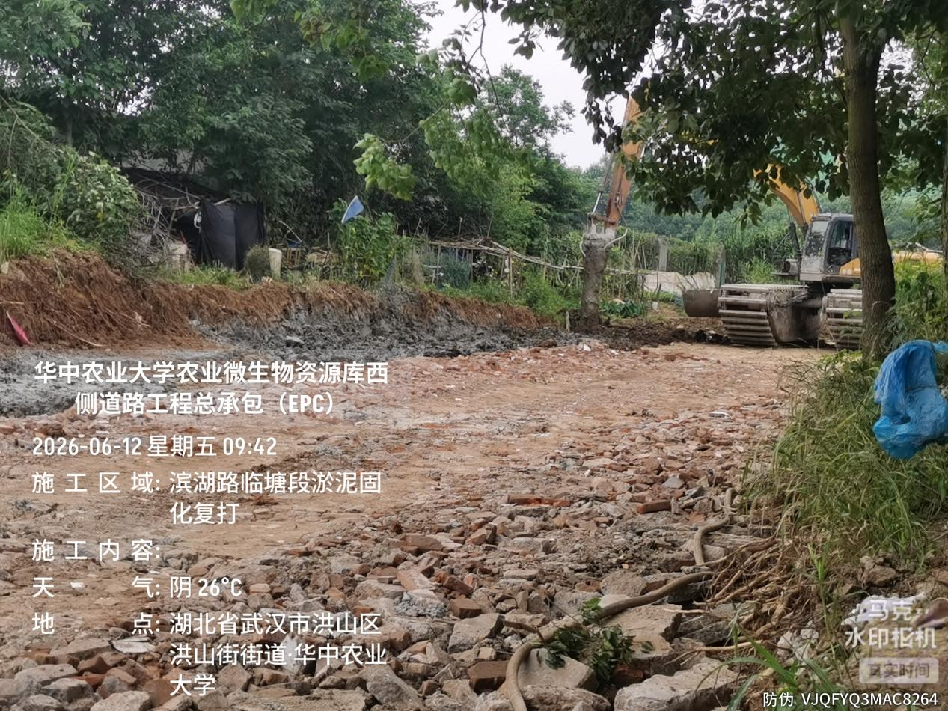

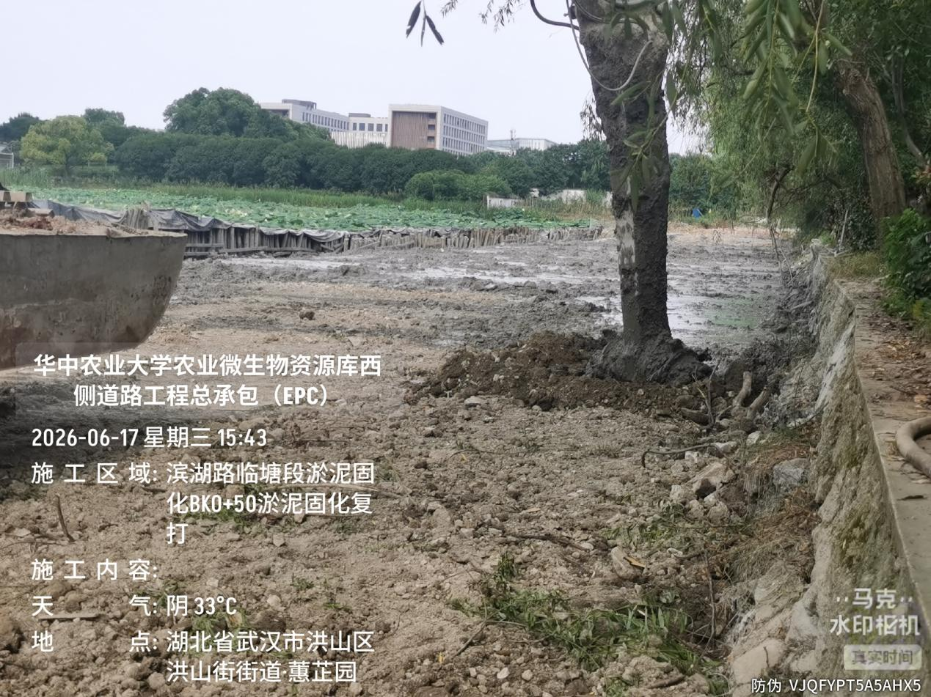
滨湖路临塘段靠边坡两侧淤泥固化复打

2.香樟路北段路基清表、路床土回填，站石施工
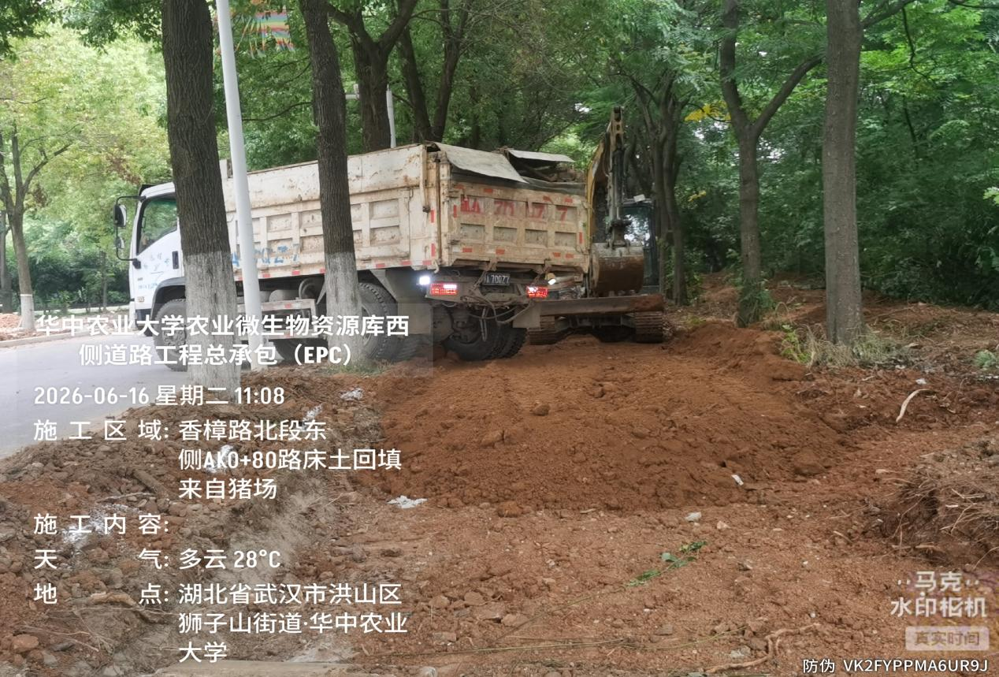
香樟路北段东侧AK0+25-105路床土回填，土源来自猪场，因此处底部有电缆沟，路床土回填深度约16cm
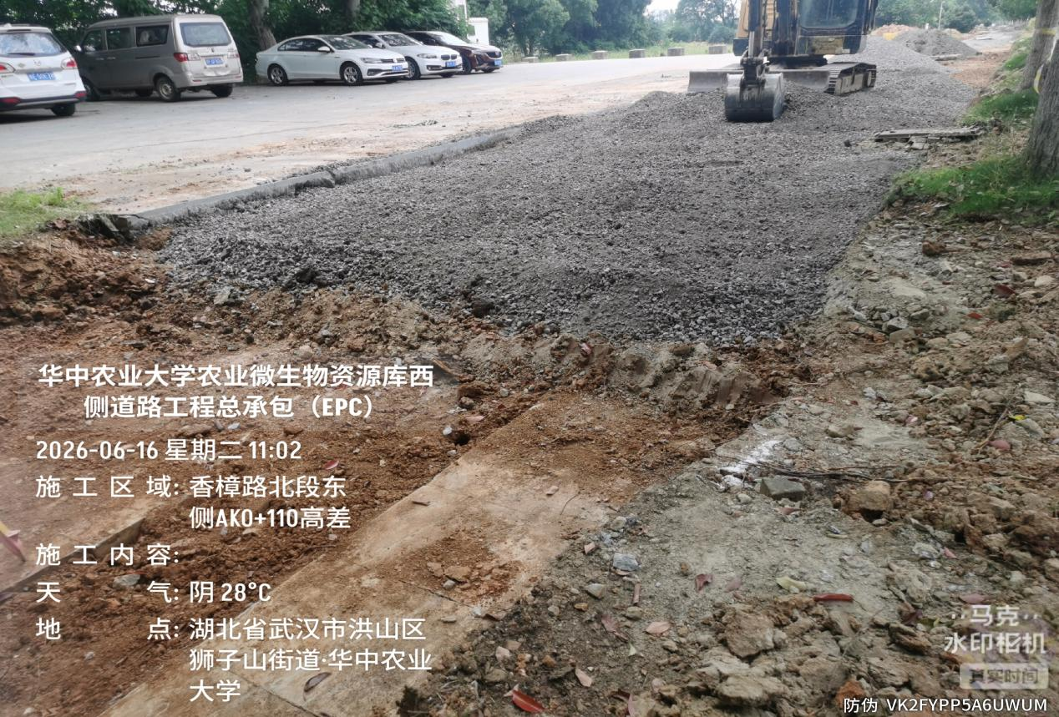
香樟路北段东侧AK0+105-145地面清表至碎石底标高，无路床土回填
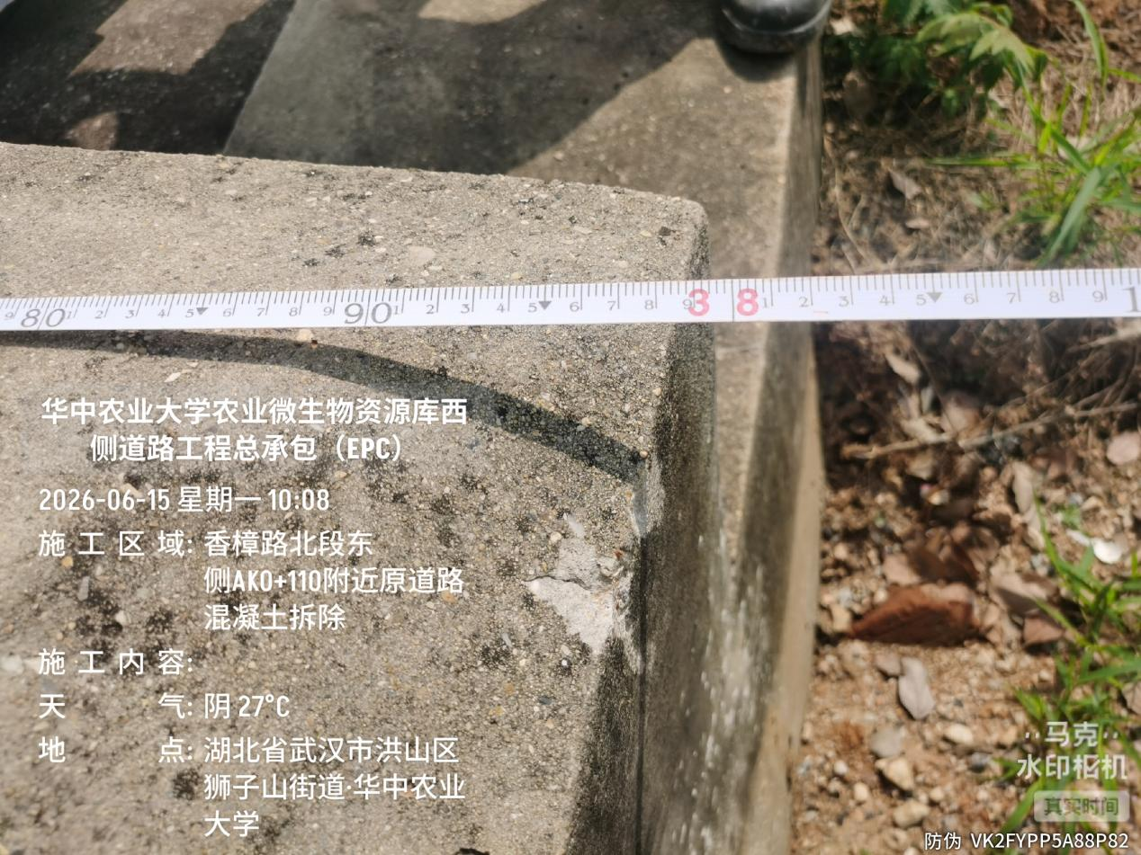

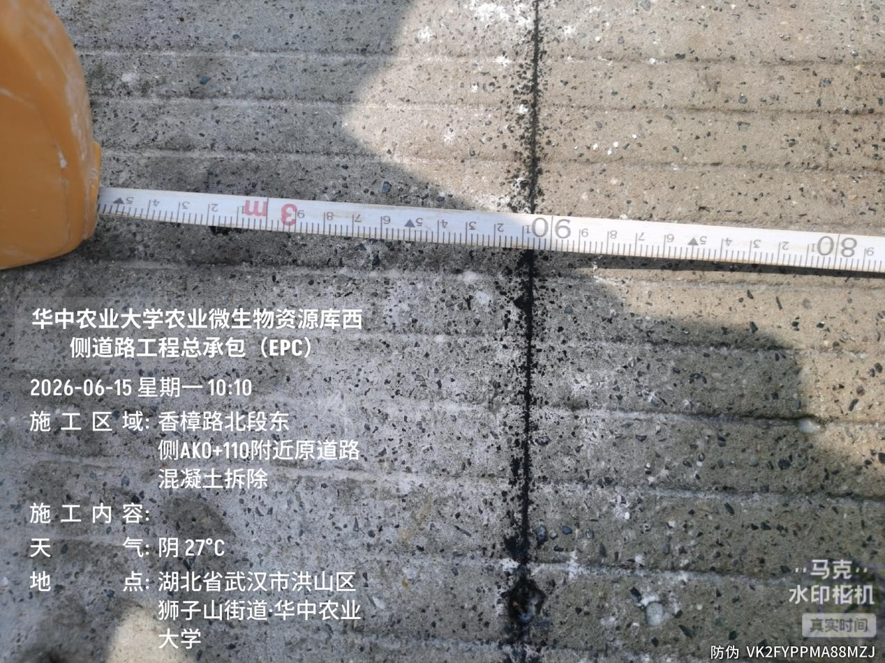
香樟路北段东侧AK0+105-145周边原水泥地面拆除，面积为（38*2.9+3.6*4.6）m2
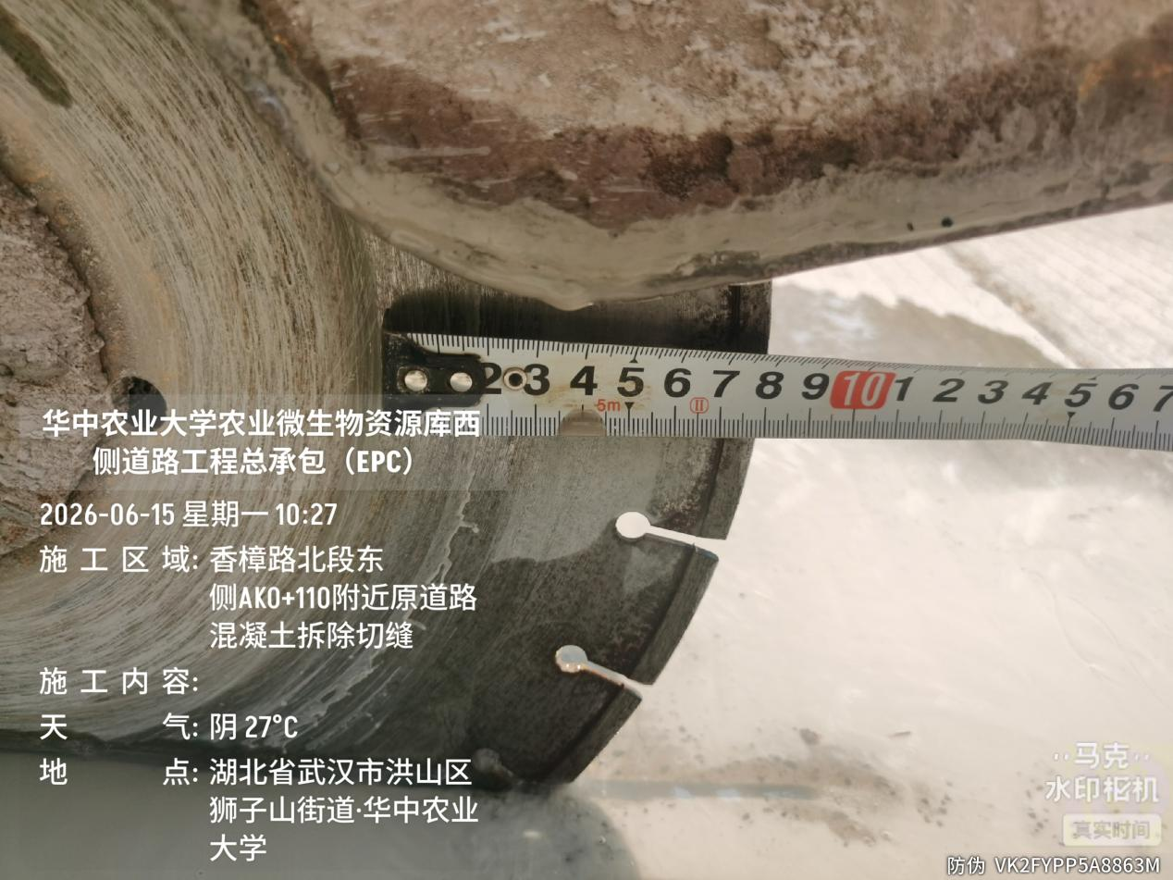

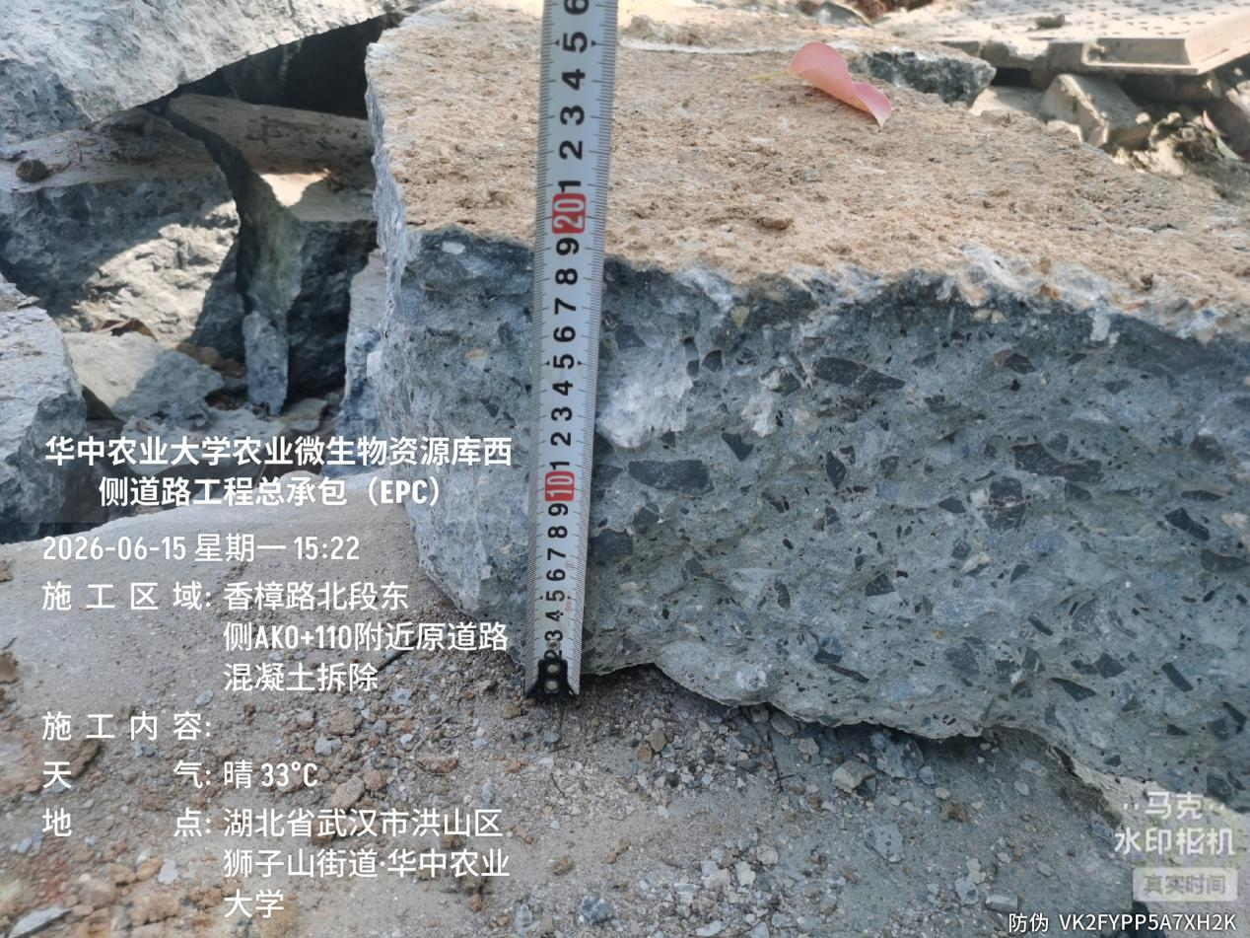
香樟路北段东侧AK0+105-145周边原水泥地面拆除，厚度约19cm，切缝深度约8cm
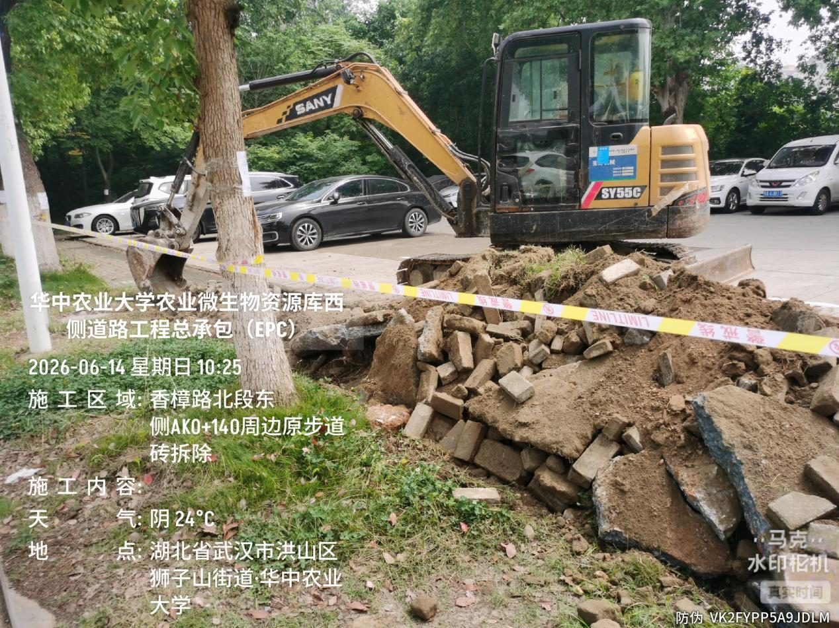

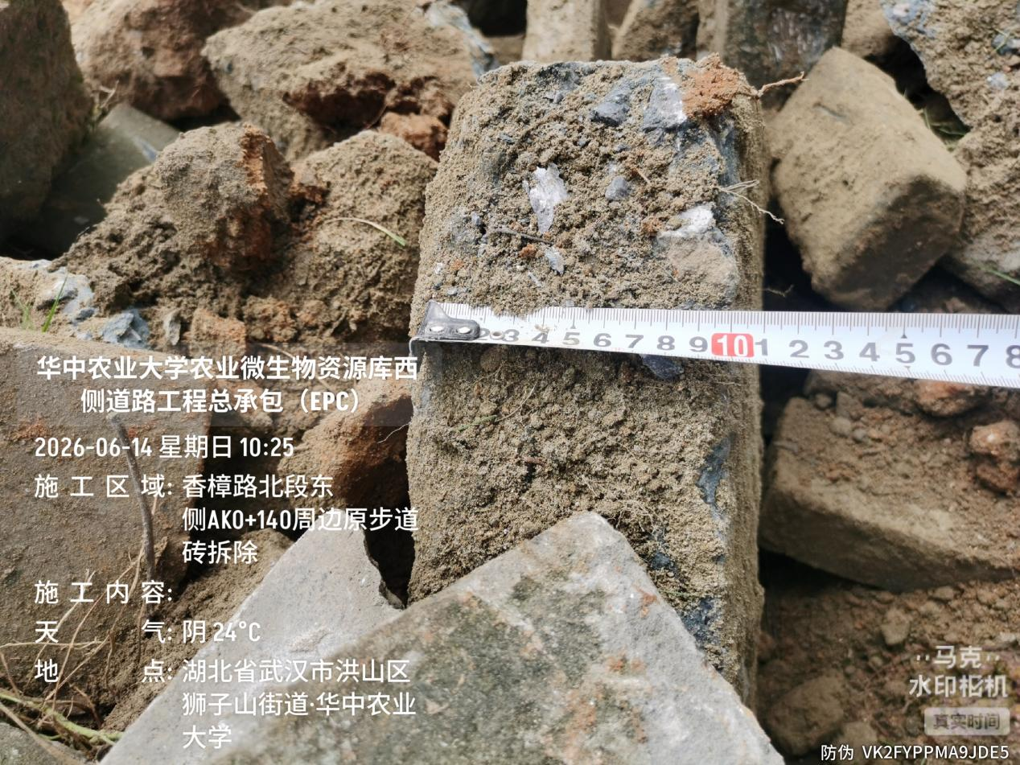
香樟路北段东侧AK0+105-145周边原步道砖拆除，垫层厚度约10cm
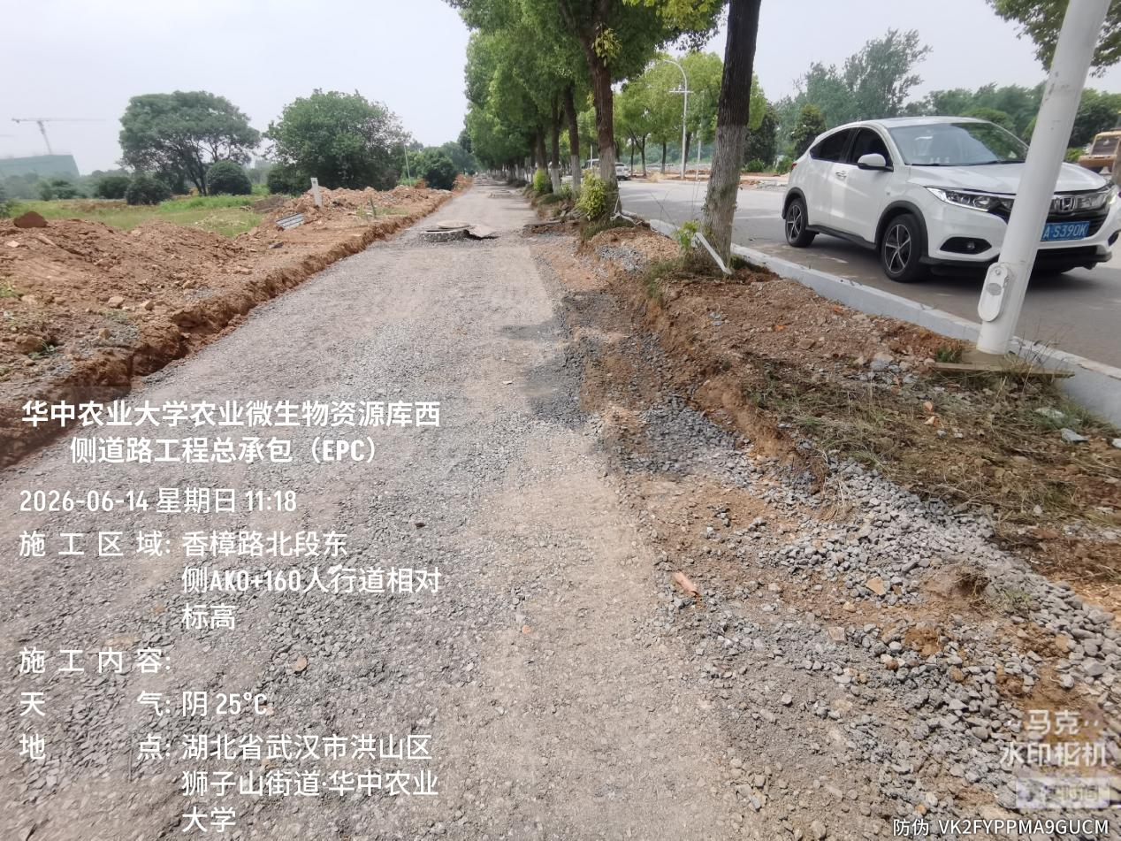

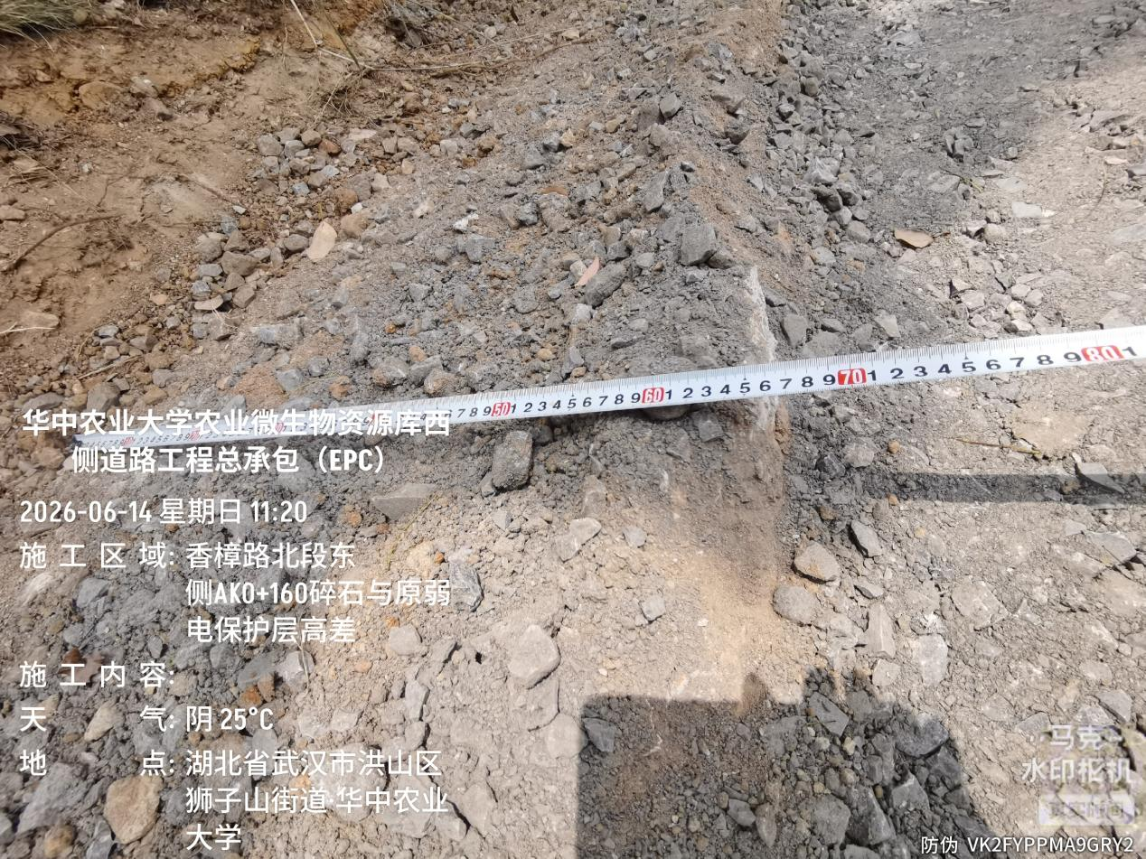
香樟路北段东侧AK0+145-200弱电保护层截面尺寸30*0.65*0.06m
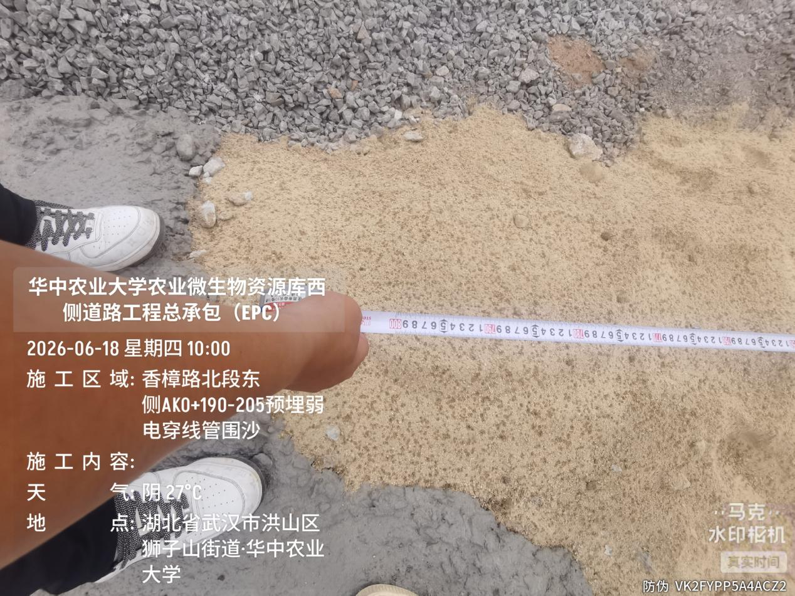

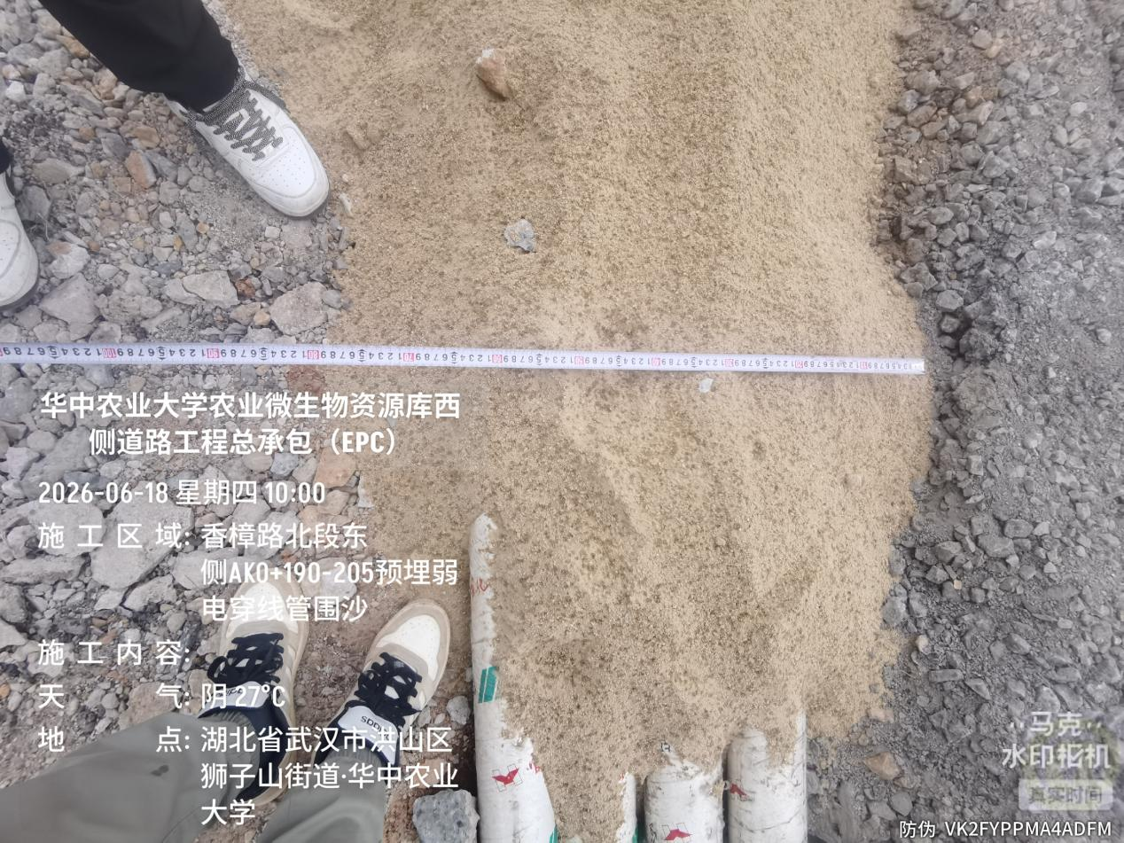
香樟路北段东侧AK0+145-160周边弱电井预埋4根DN100PVC管，围沙尺寸为8*0.7*0.05m
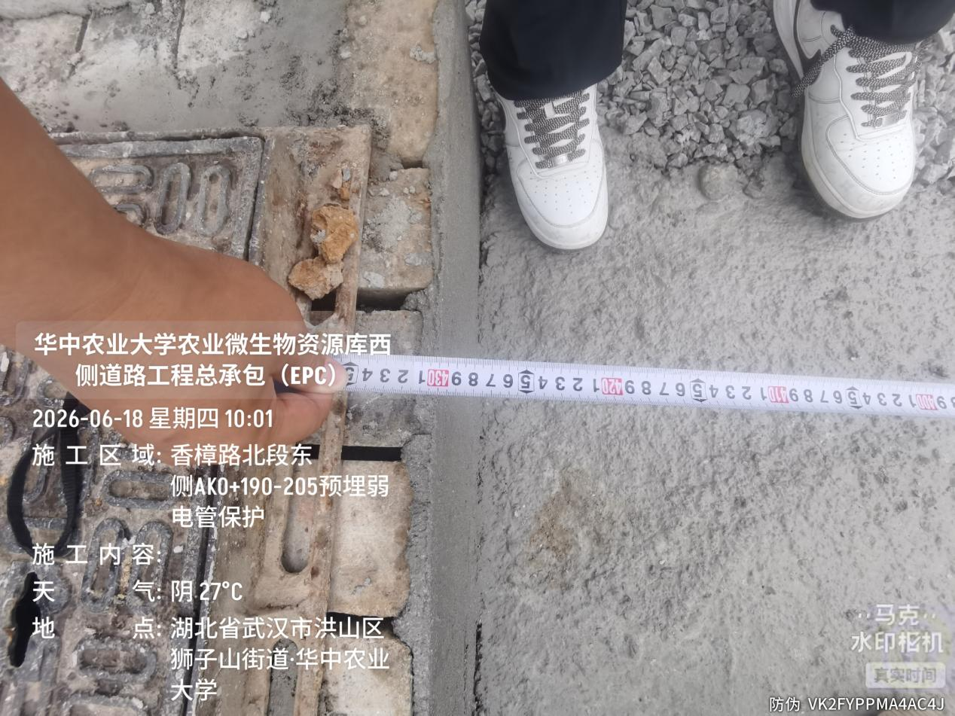

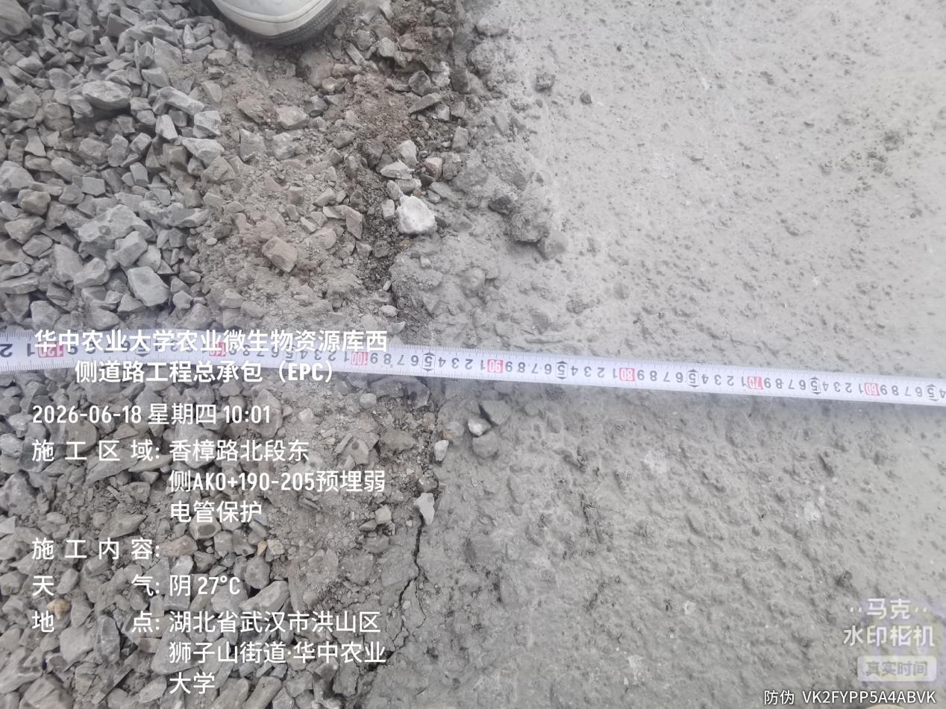
香樟路北段东侧AK0+145-160周边弱电井预埋4根DN100PVC管，混凝土保护尺寸为4.3*0.9*0.06m
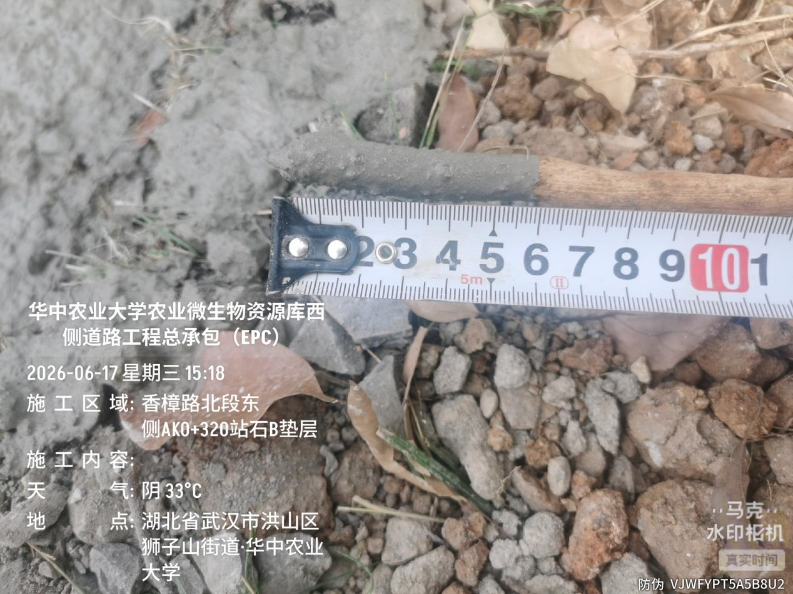
香樟路北段东侧AK0+320周边站石B垫层厚度约6cm
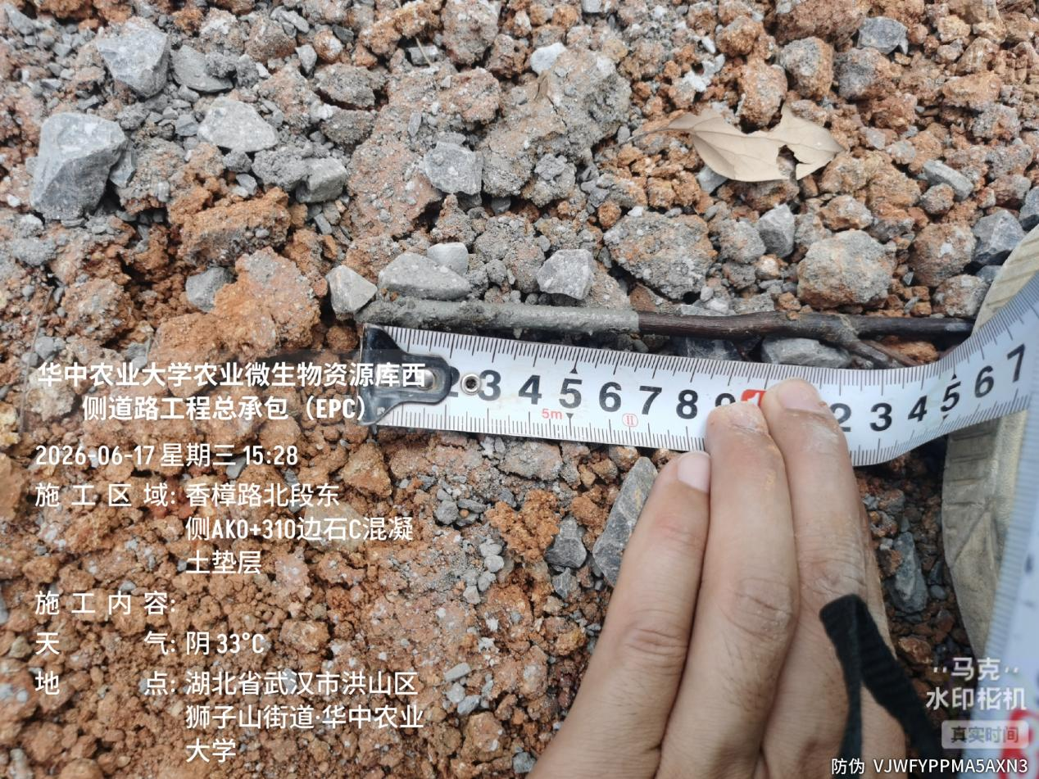
香樟路北段东侧AK0+320周边边石C垫层厚度约6cm
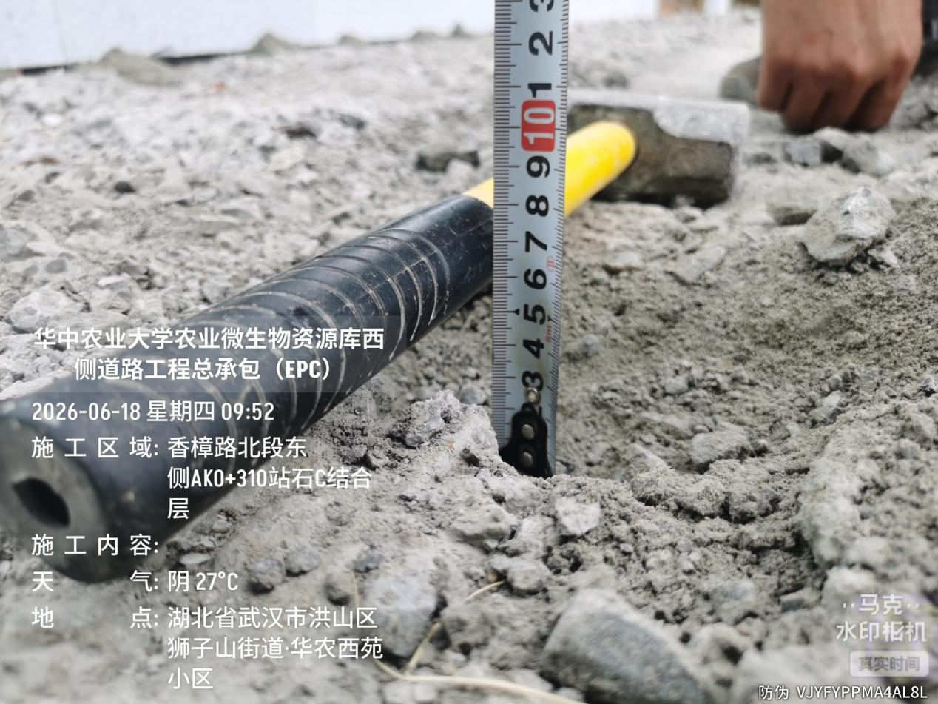
香樟路北段东侧AK0+310周边站石C垫层厚度约5cm
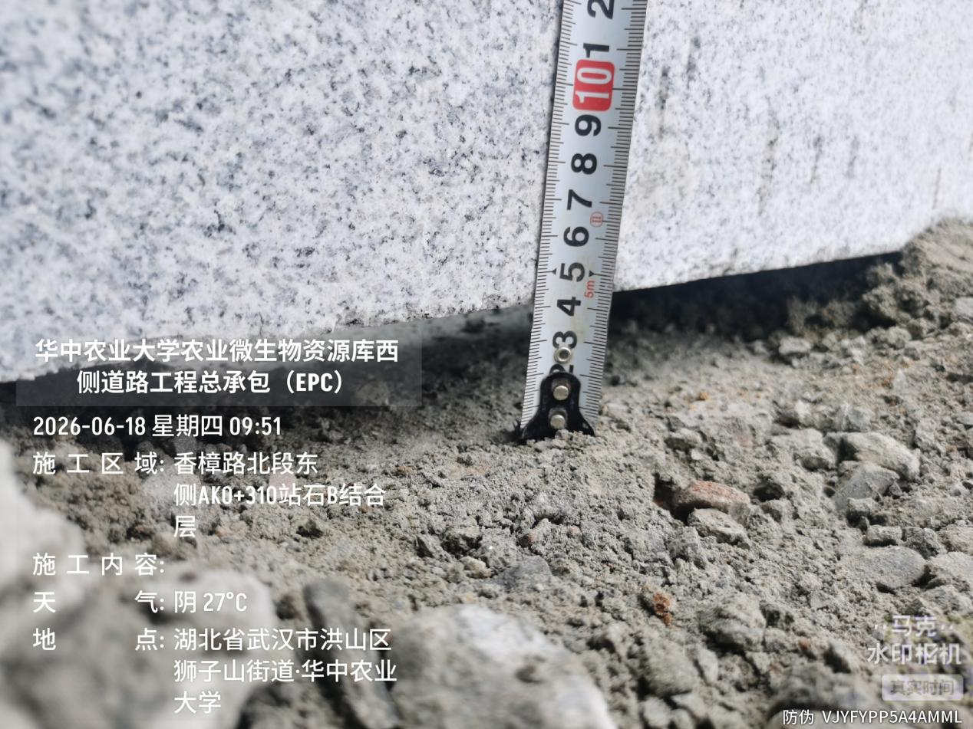
香樟路北段东侧AK0+320周边站石B结合层厚度约4cm
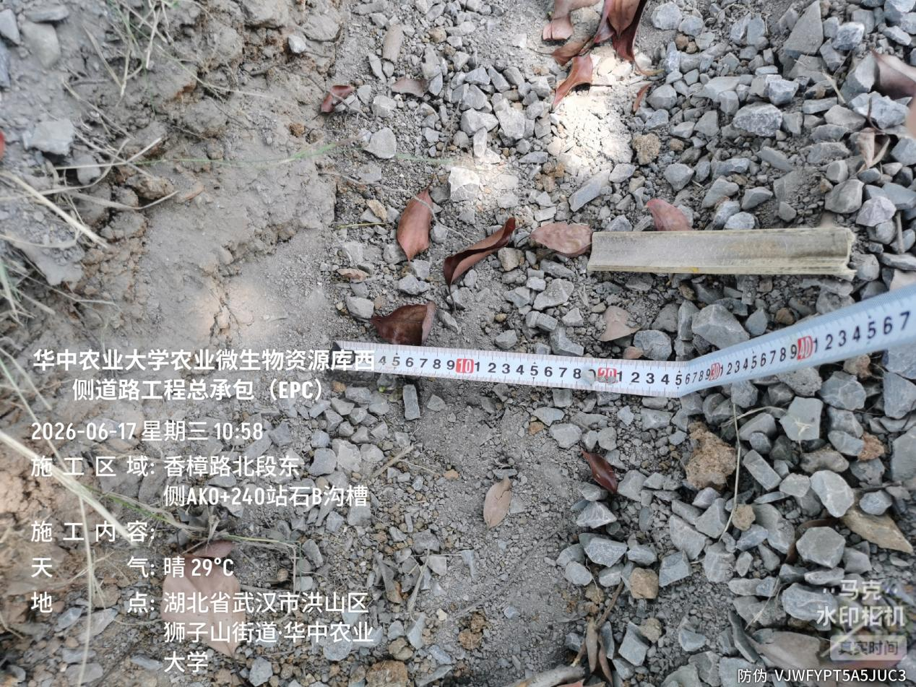
香樟路北段东侧AK0+240周边站石B沟槽宽度约25cm
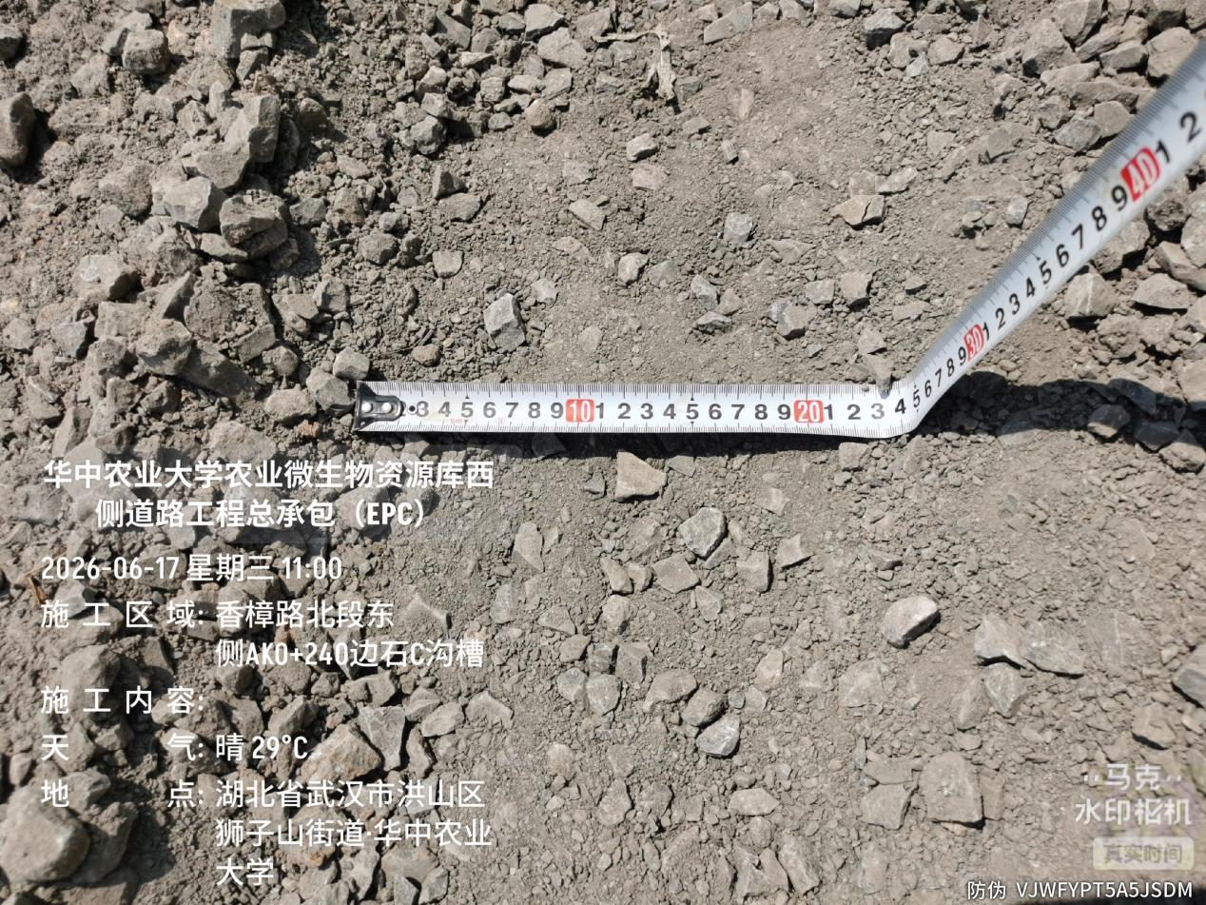
香樟路北段东侧AK0+240周边边石C沟槽宽度约24cm
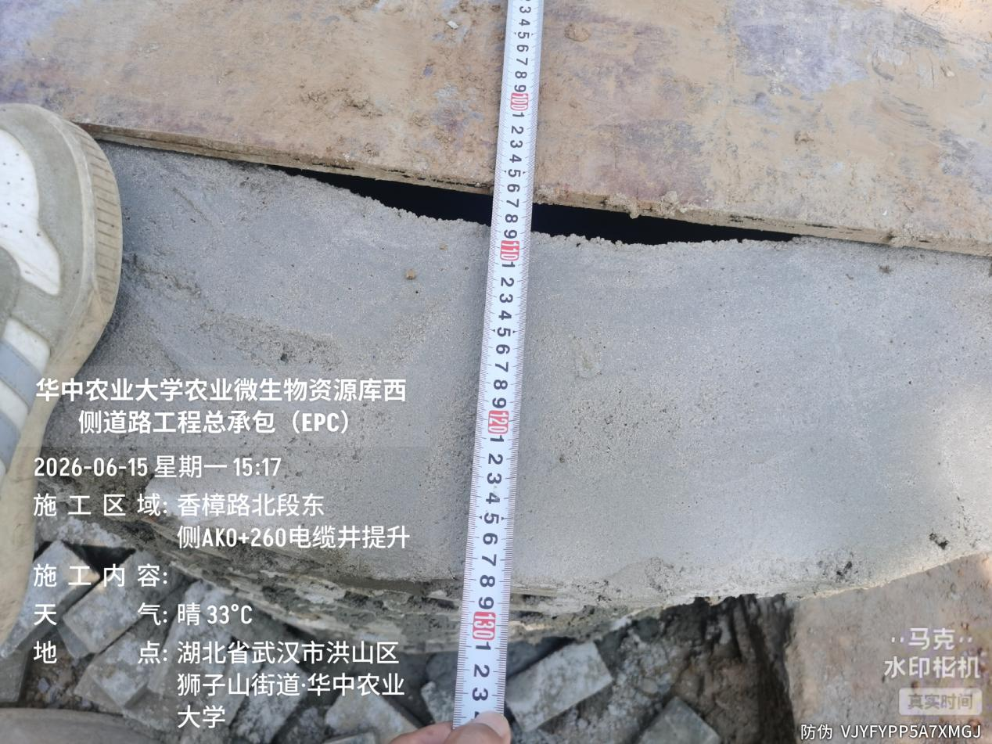

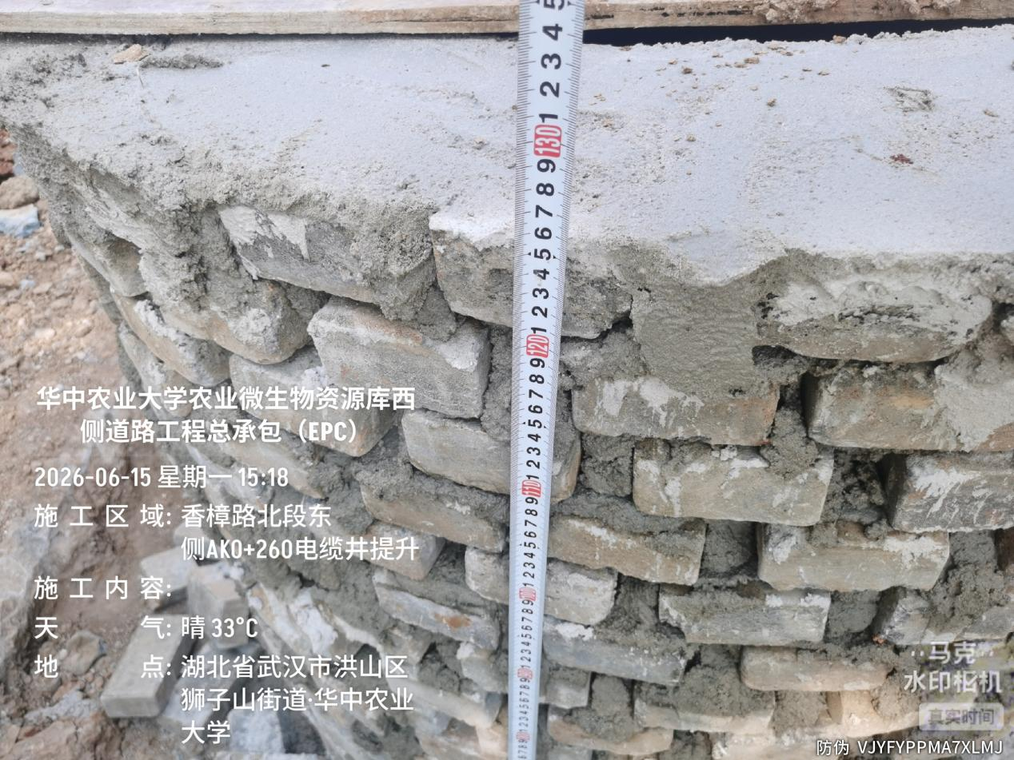
香樟路北段东侧AK0+260周边电缆井提升，提升高度1.25m，主材利旧，井内壁直径0.9m
3.香樟路南段东侧碎石垫层、混凝土、人行道砖、站石施工
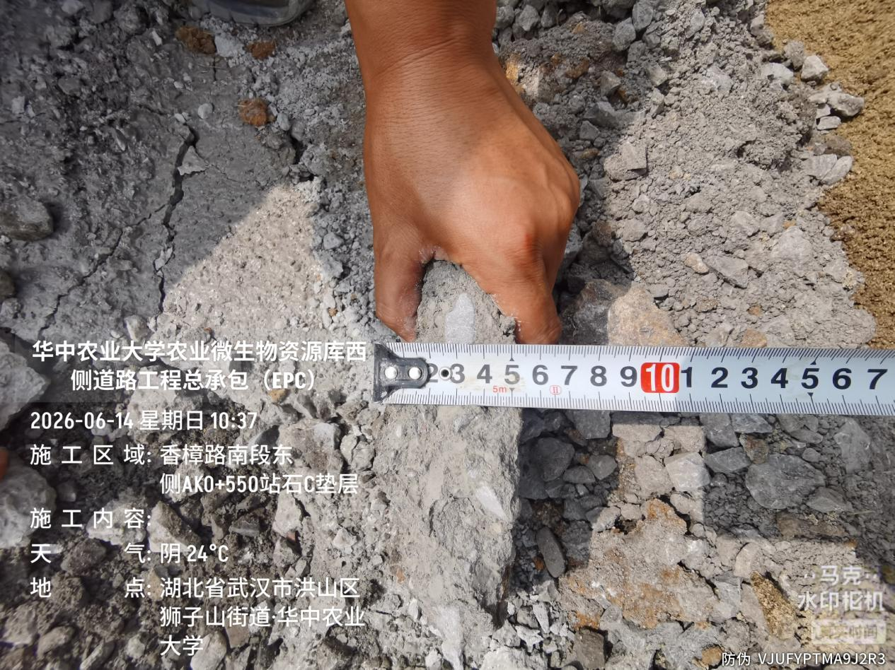

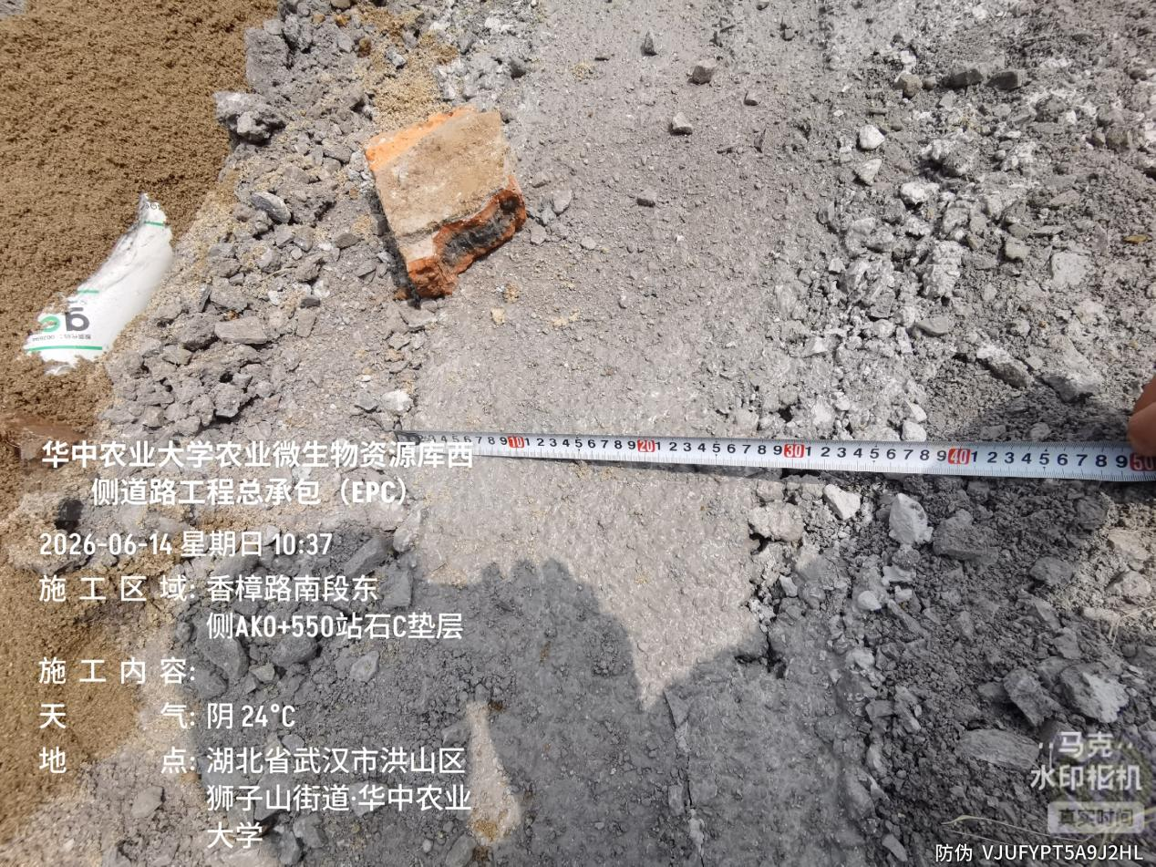
香樟路南段东侧AK0+550周边站石C垫层截面尺寸为28*5.5cm
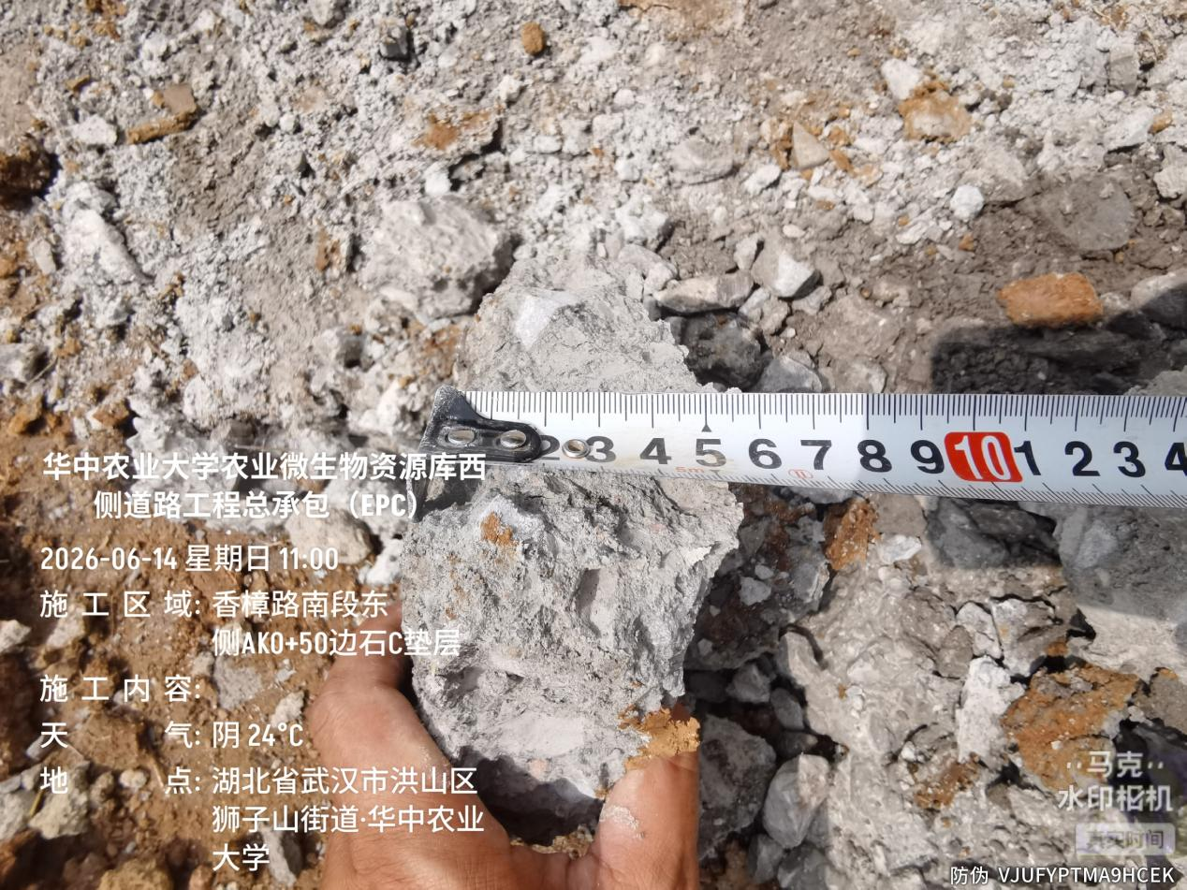

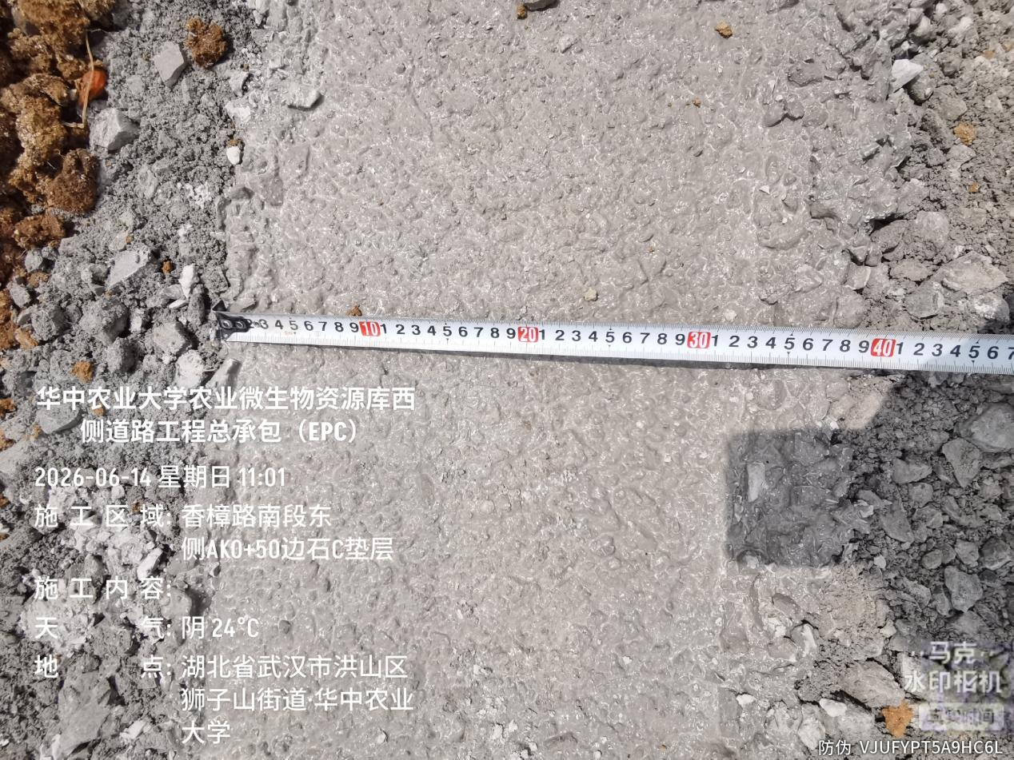
抽查香樟路南段东侧AK0+500边石C垫层截面尺寸为33*5.5cm
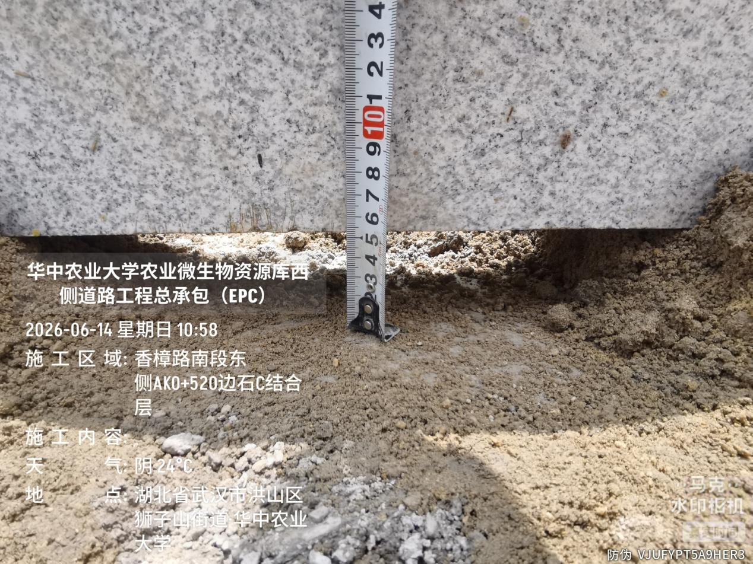
抽查香樟路南段东侧AK0+520边石C结合层约5cm
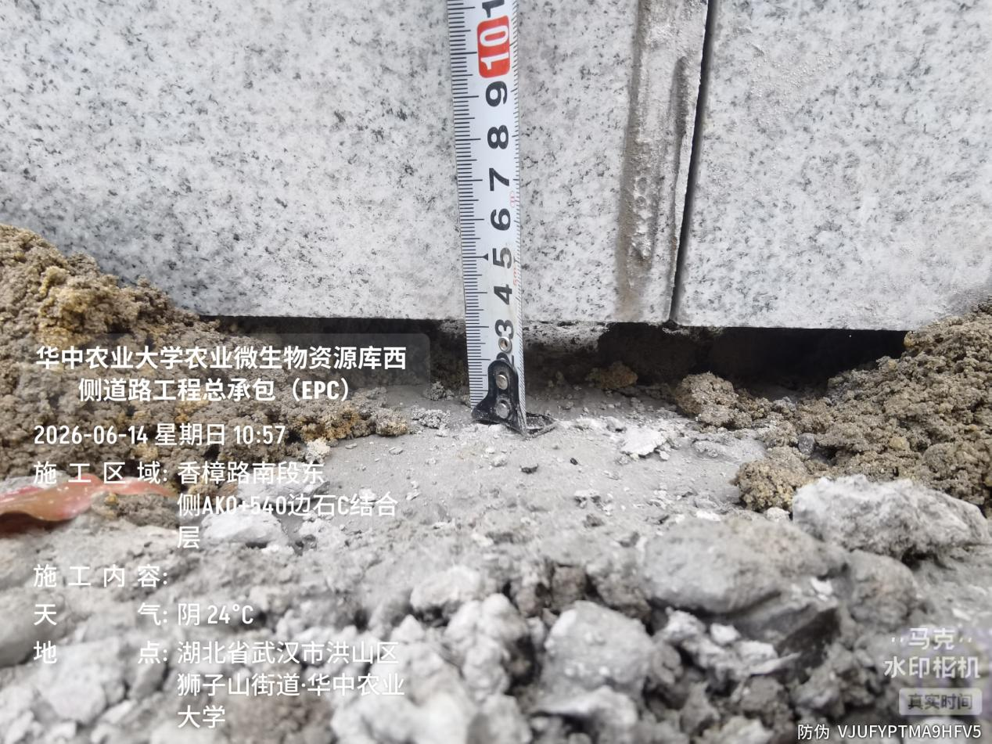
抽查香樟路南段东侧AK0+540边石C结合层约3cm
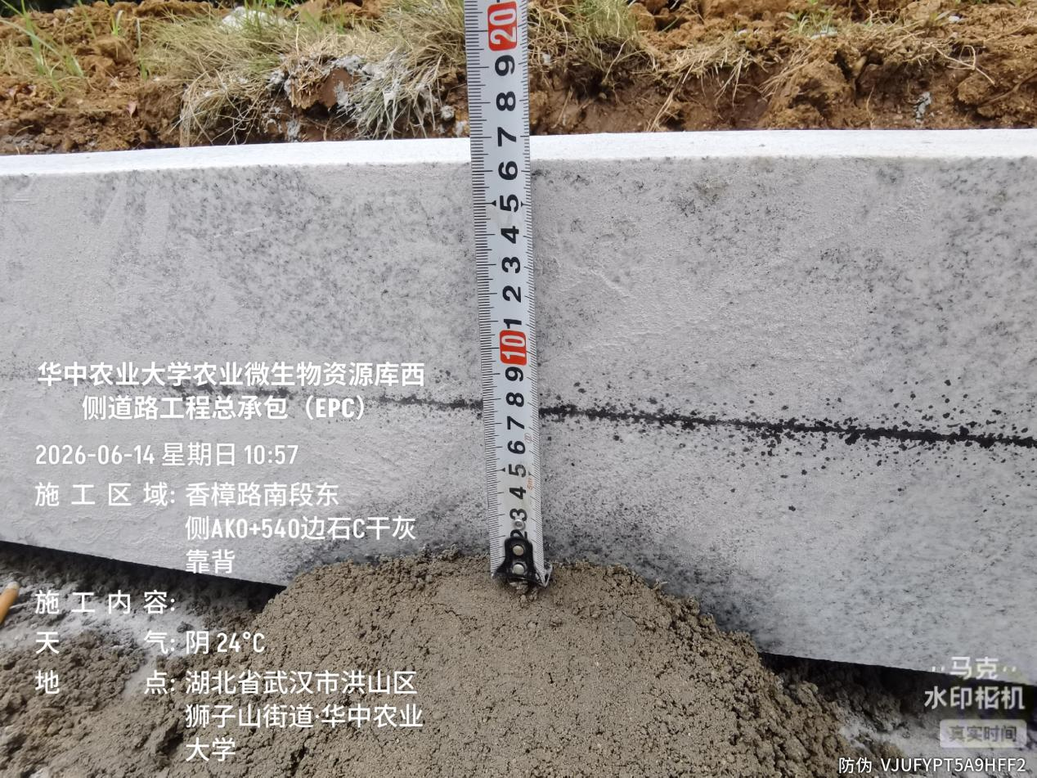

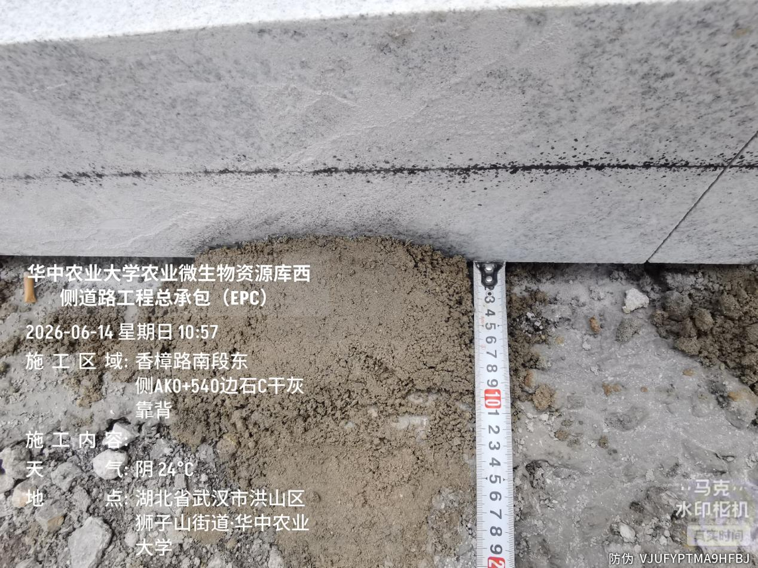
抽查香樟路南段东侧AK0+540边石C干灰靠背截面尺寸10*7cm
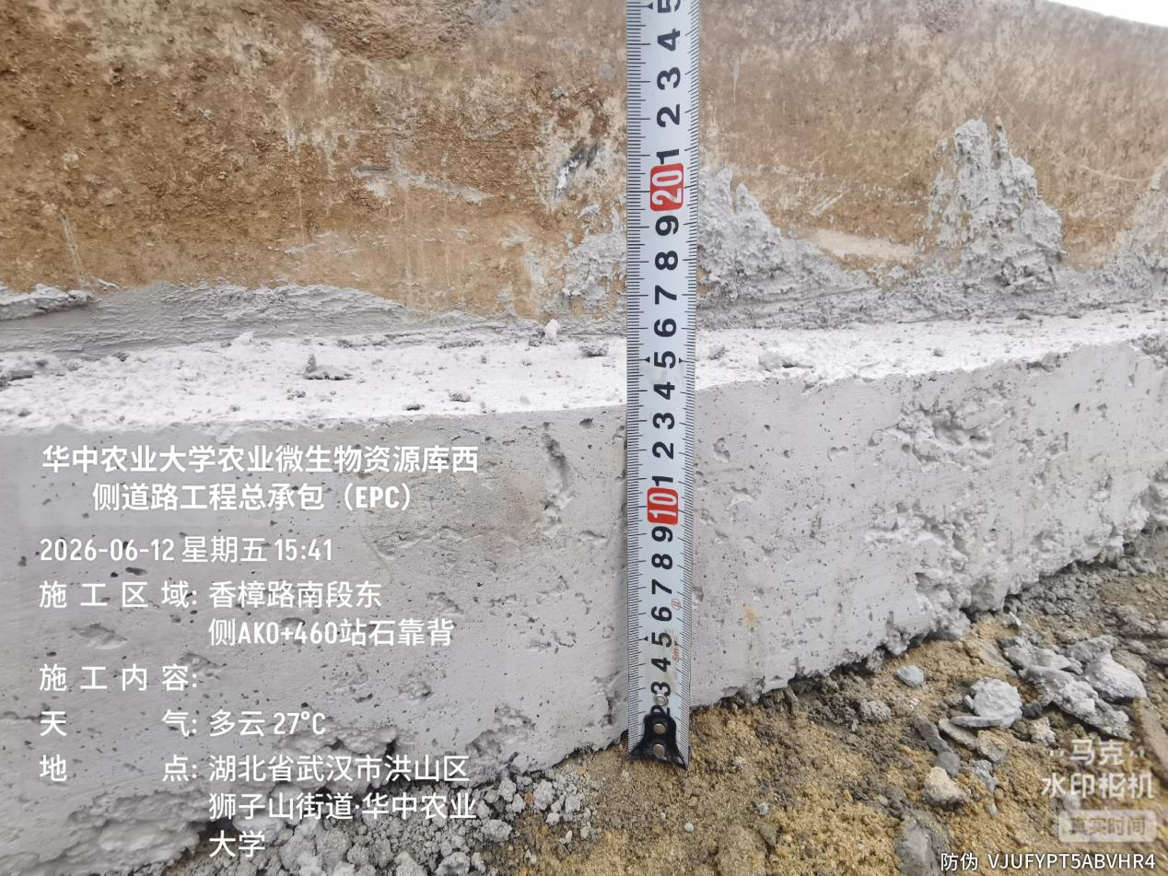

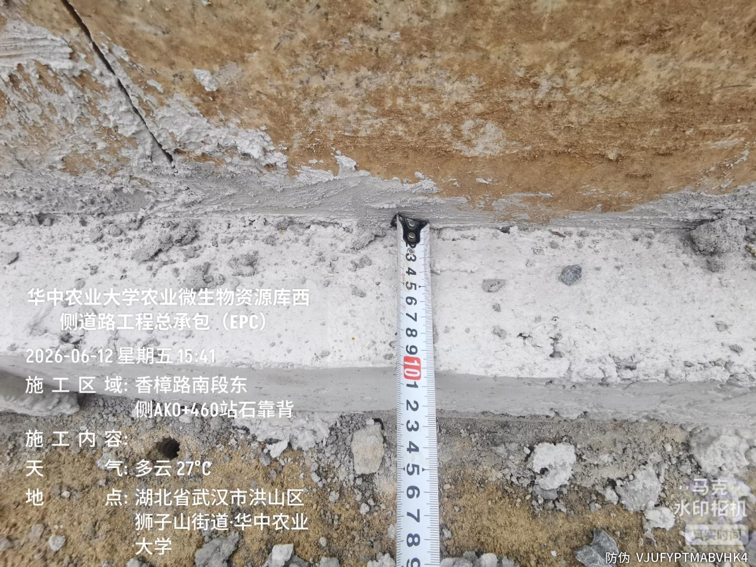
抽查香樟路南段东侧AK0+460站石A靠背截面尺寸10*13.5cm
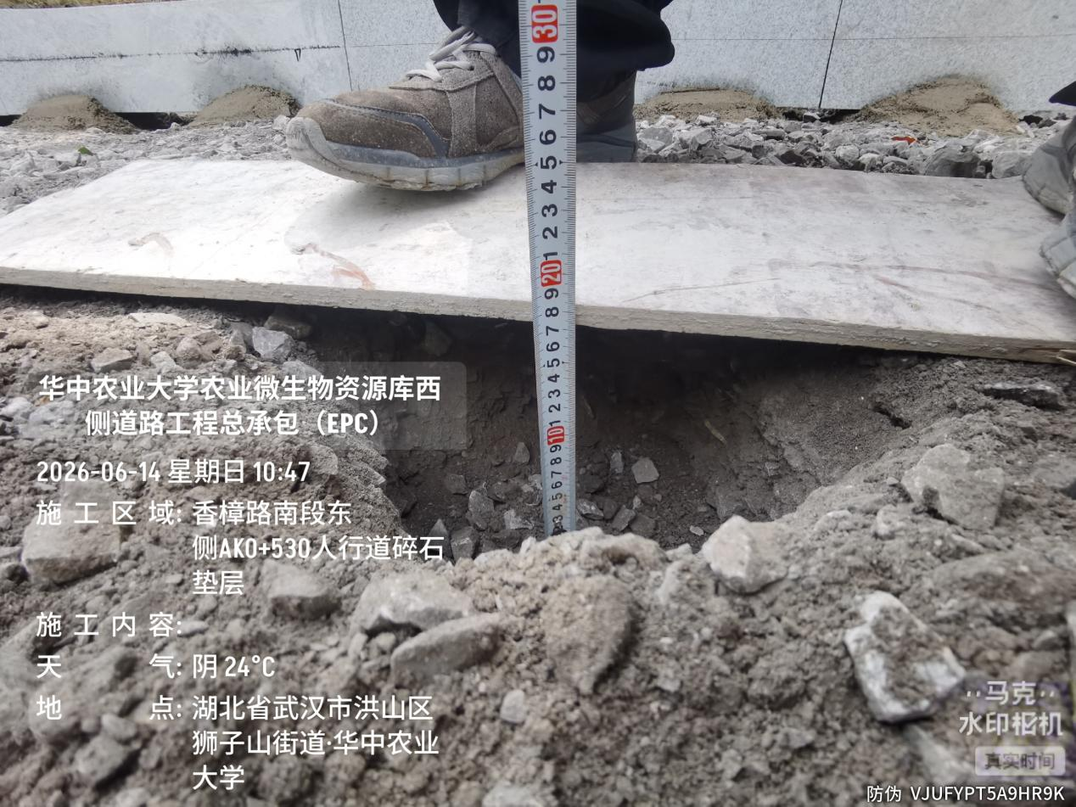
抽查香樟路南段东侧AK0+530人行道碎石垫层约17cm
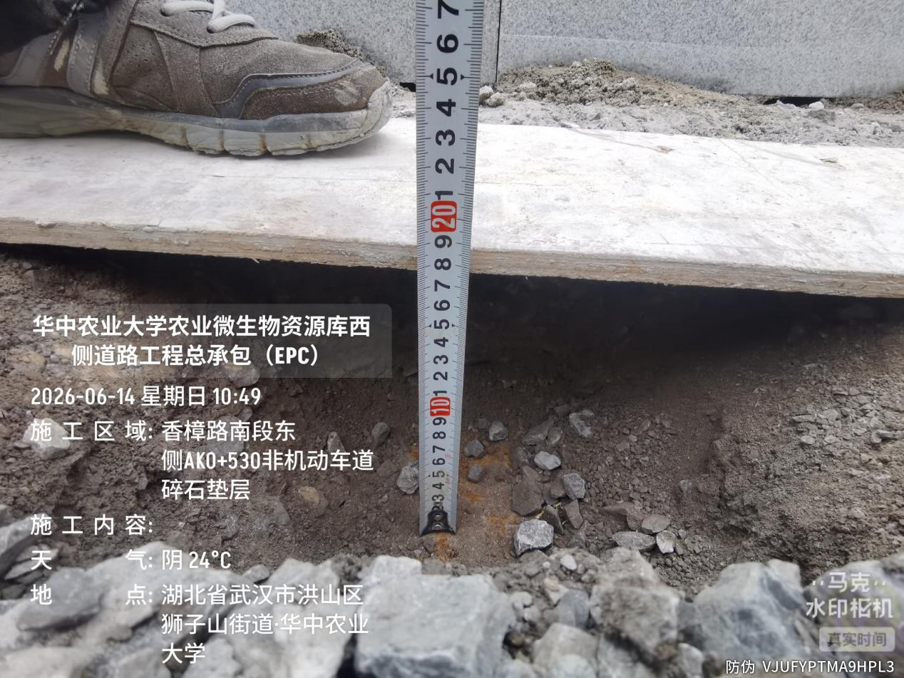
抽查香樟路南段东侧AK0+530人行道碎石垫层约17.5cm
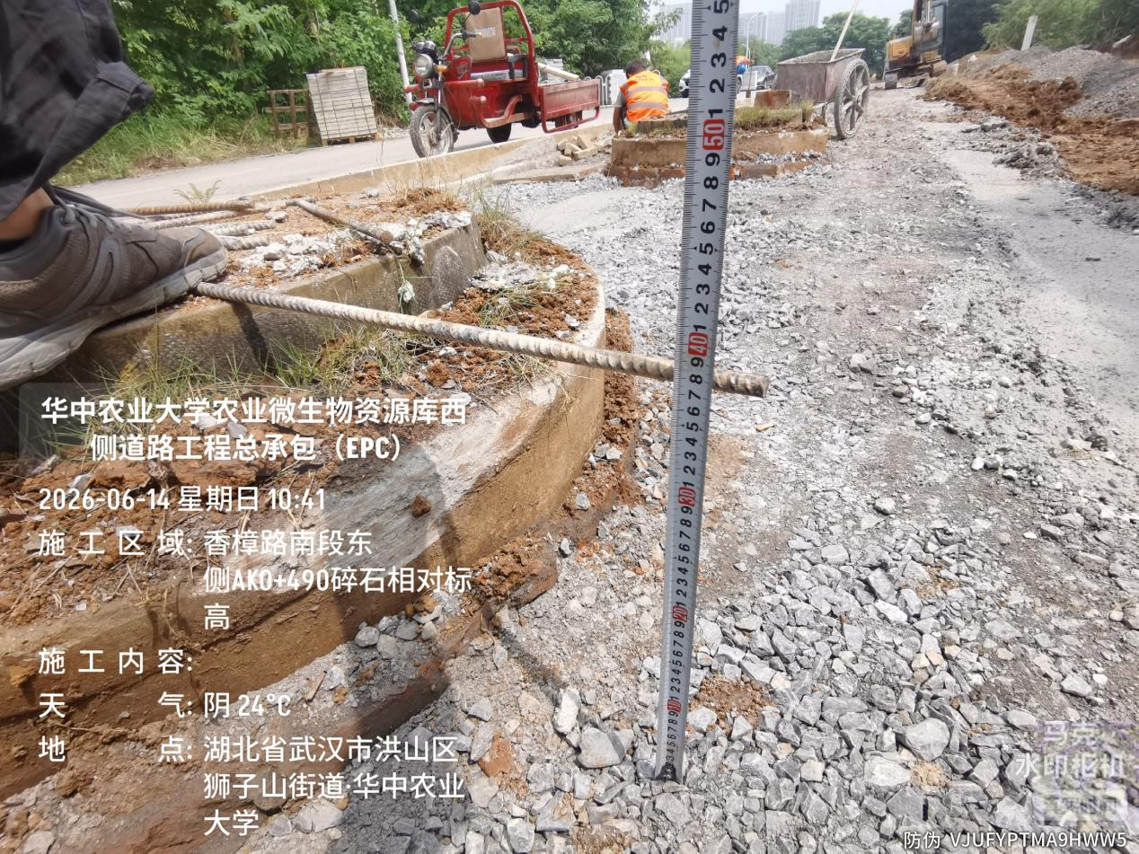
抽查香樟路南段东侧AK0+490碎石垫层约18cm（56-38）
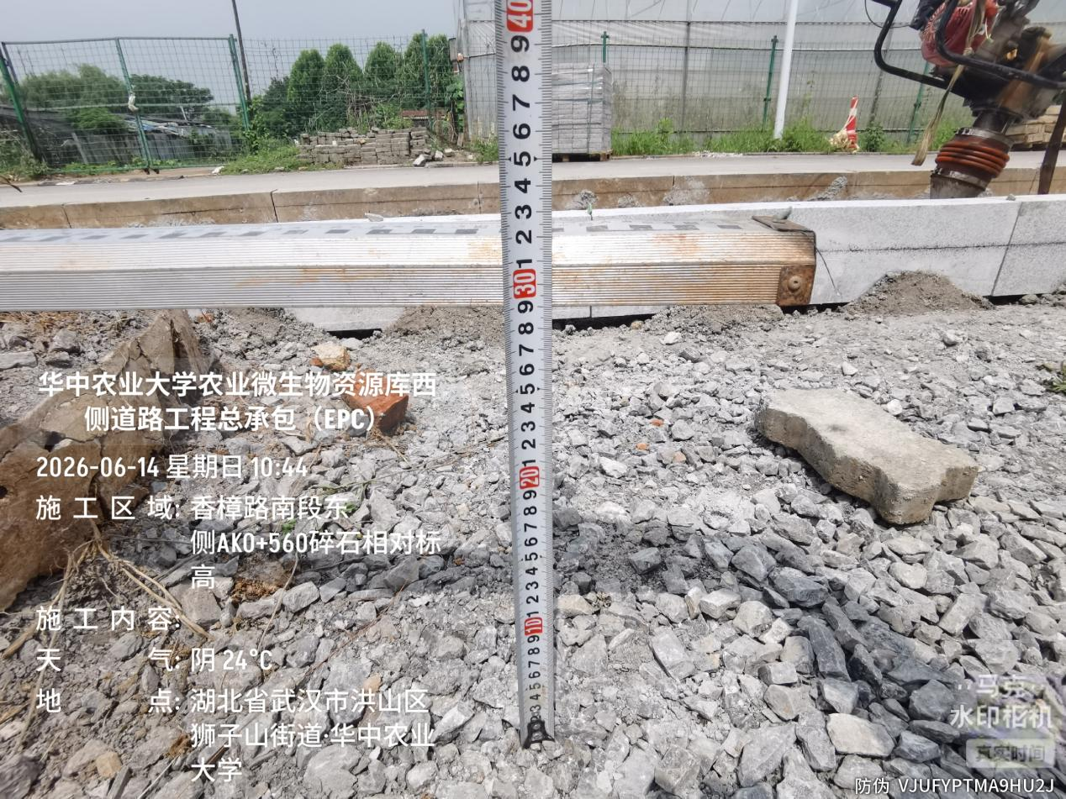
抽查香樟路南段东侧AK0+560碎石垫层约16cm（45-29）
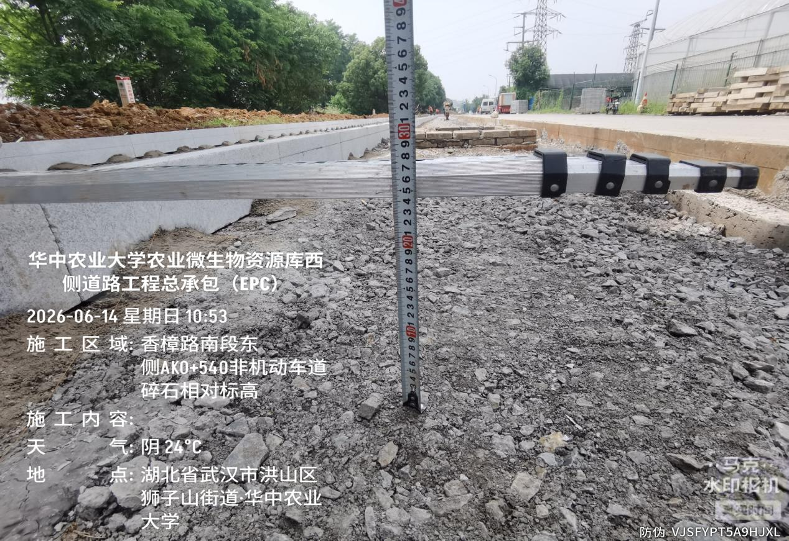
抽查香樟路南段东侧AK0+540非机动车道碎石垫层完成后预留高度约24cm
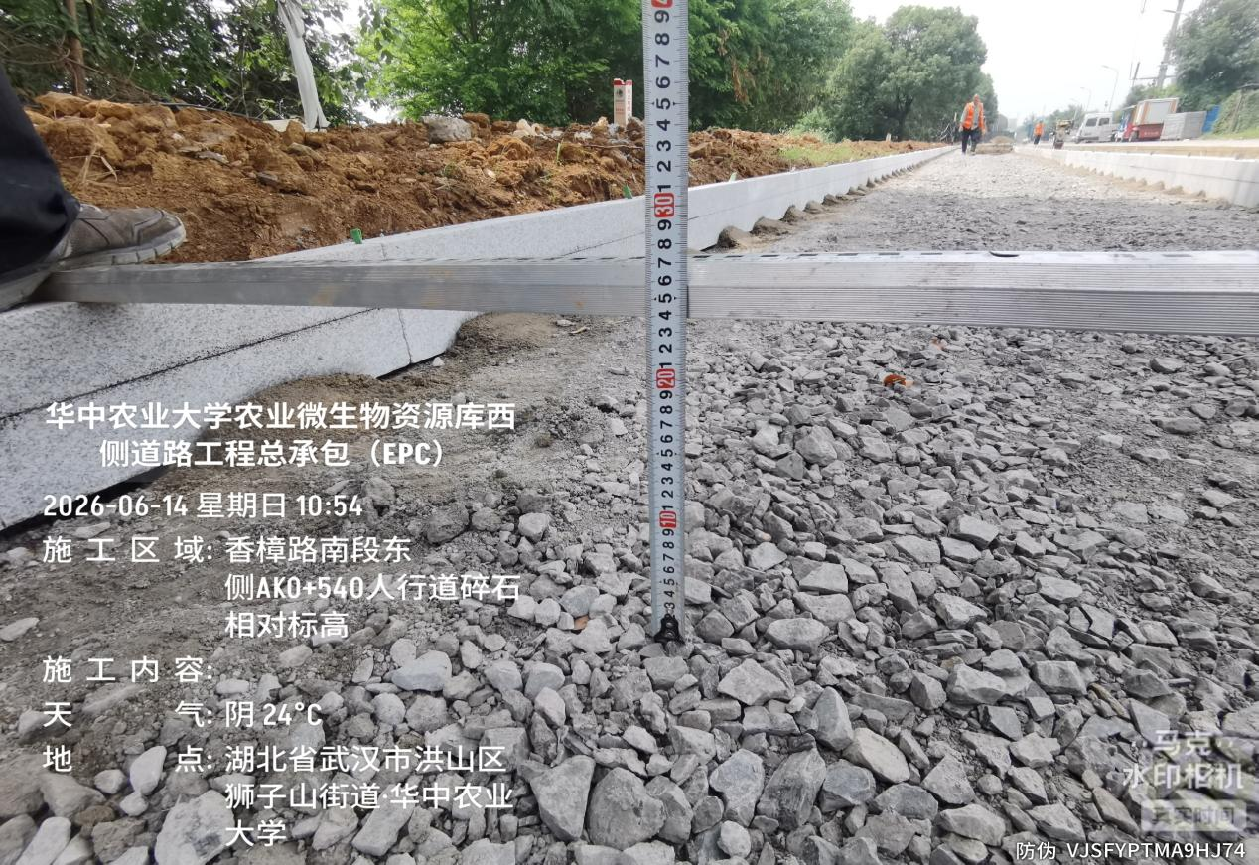
抽查香樟路南段东侧AK0+540人行道碎石垫层完成后预留高度约24cm
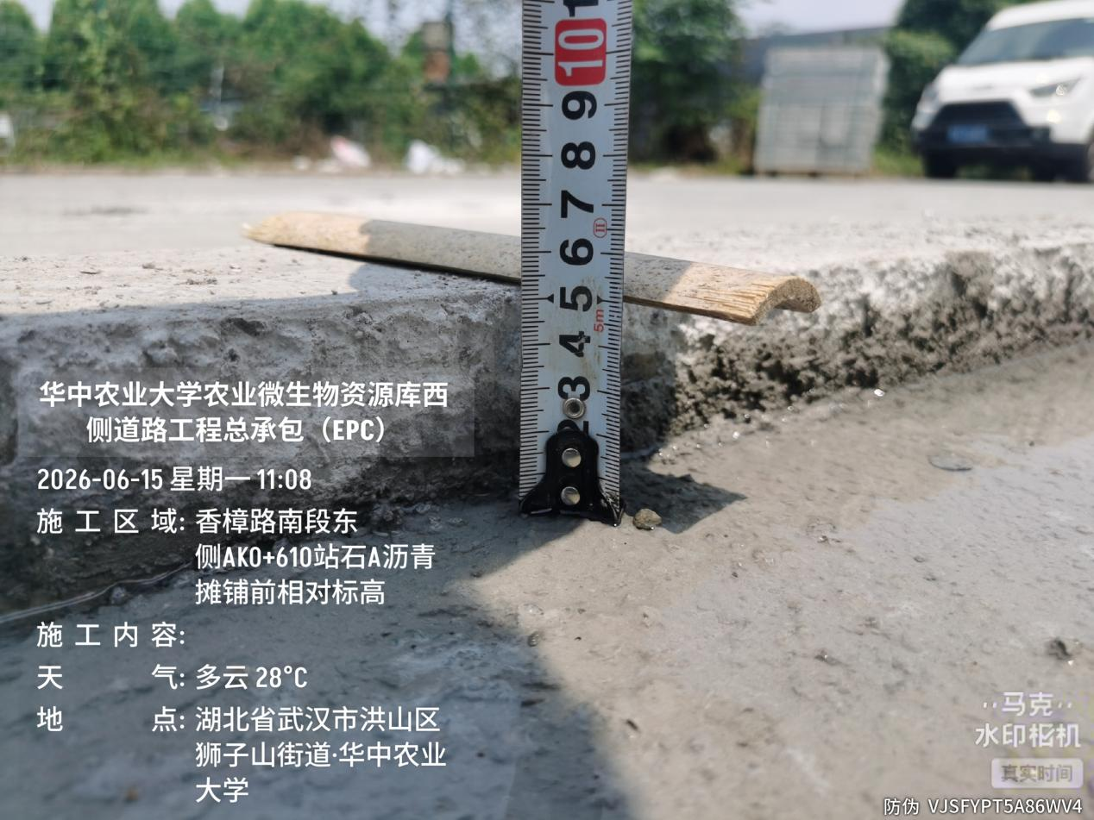

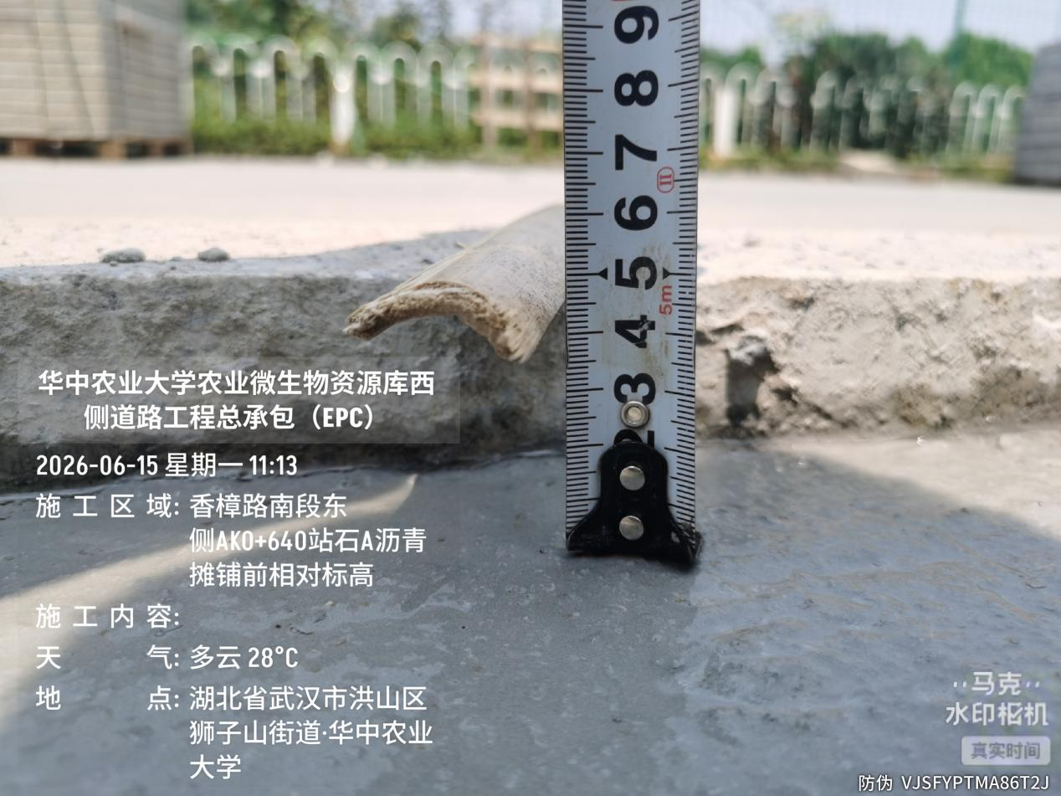
抽查香樟路南段东侧AK0+610-640非机动车道靠站石A预留沥青摊铺厚度约4.5~5cm
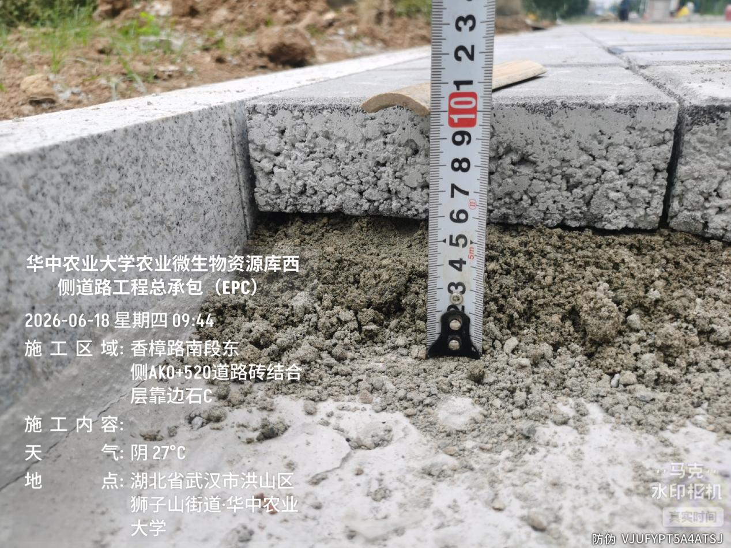

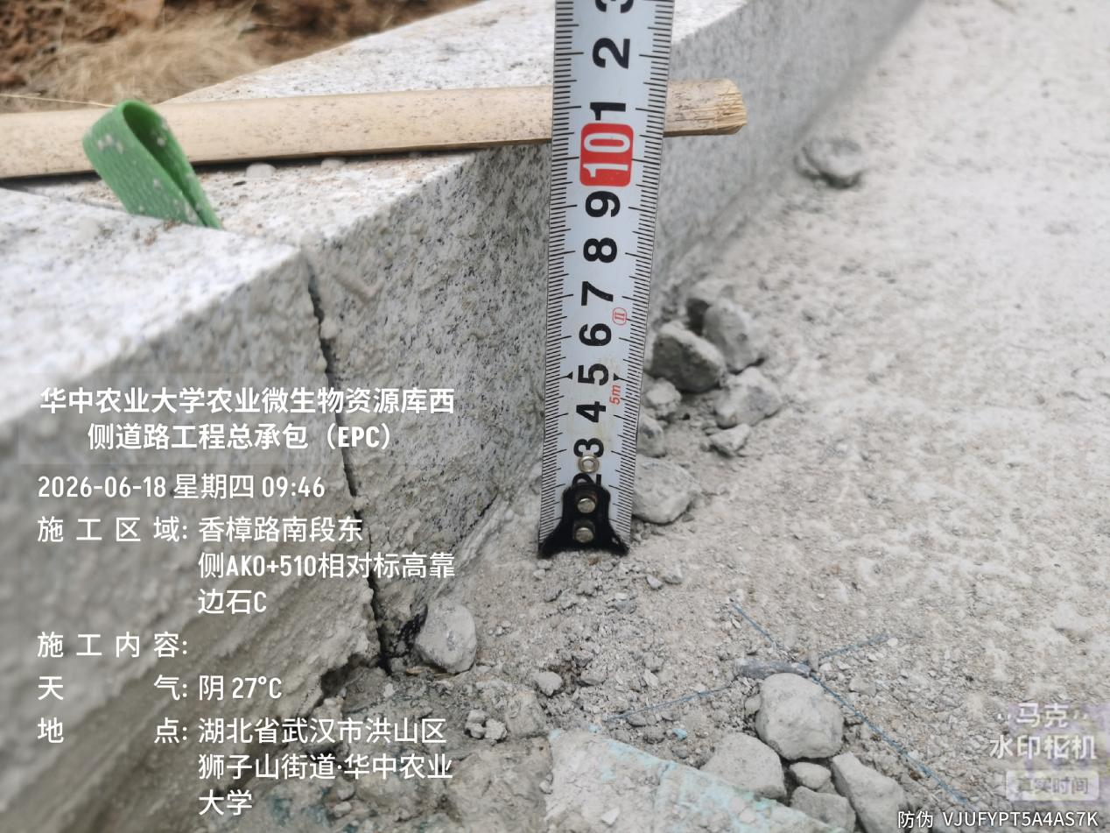
香樟路南段东侧AK0+510-520人行道靠边石C道路砖结合层约4~4.5cm，混凝土少浇筑1~1.5cm
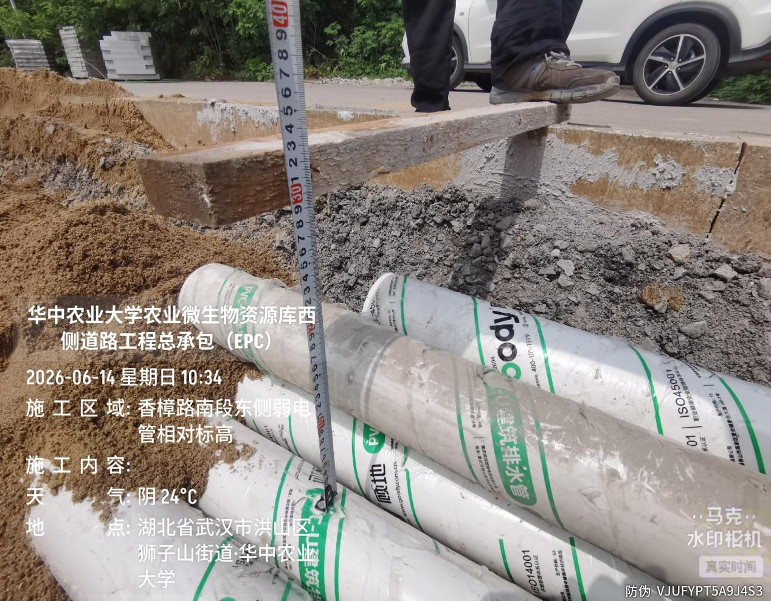

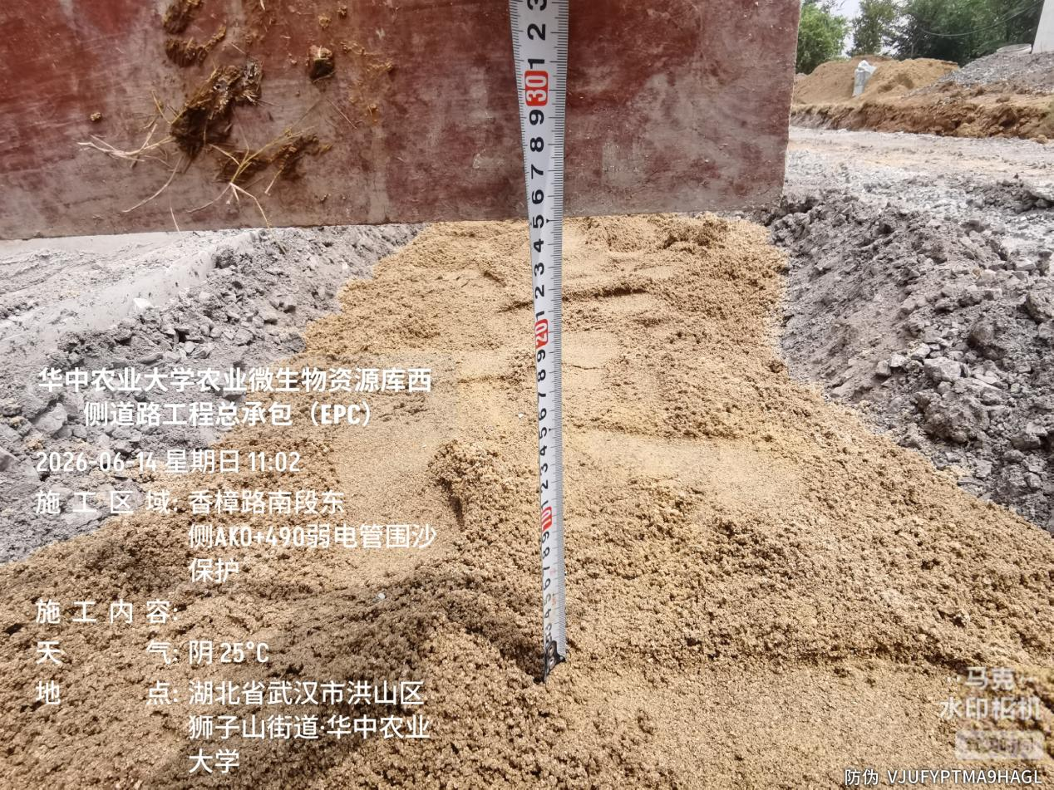
香樟路南段东侧AK0+440-480周边弱电井预埋4根DN100PVC管，围沙高度约5cm
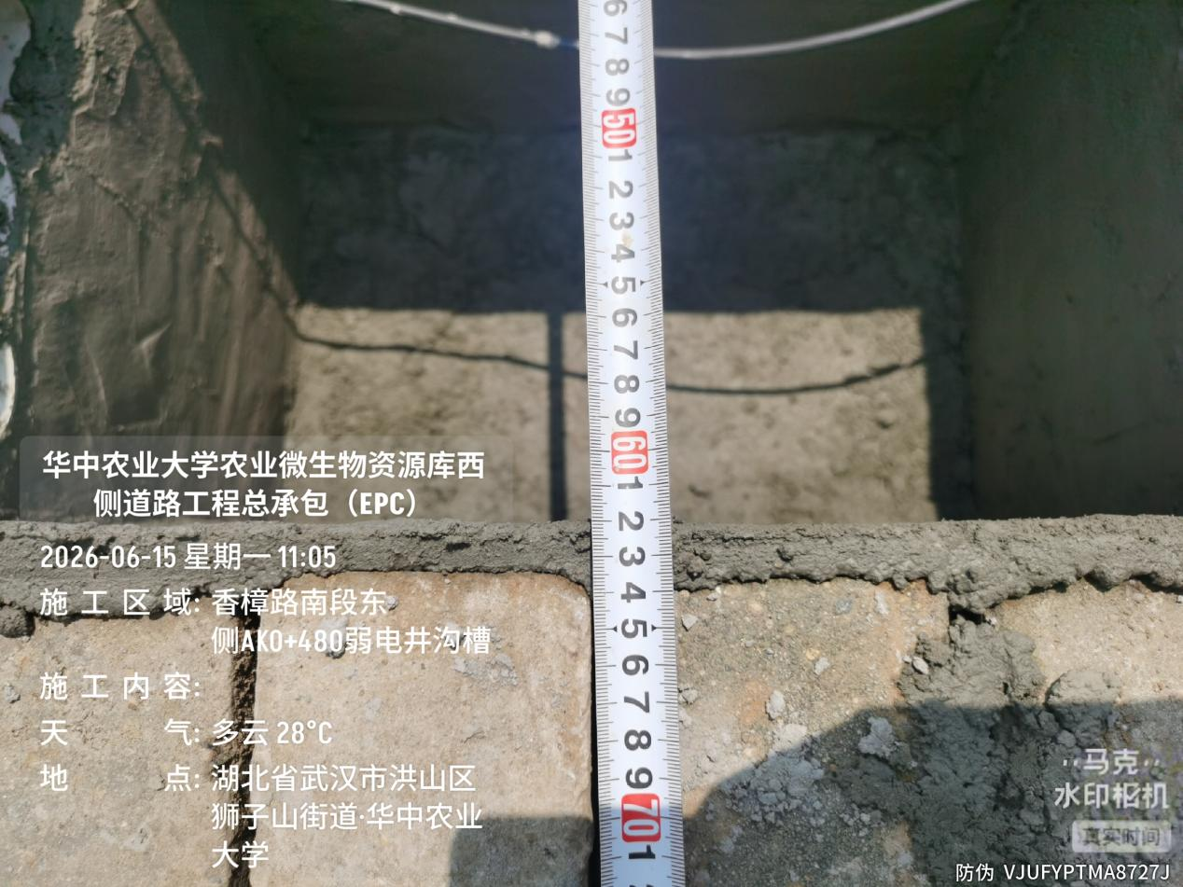

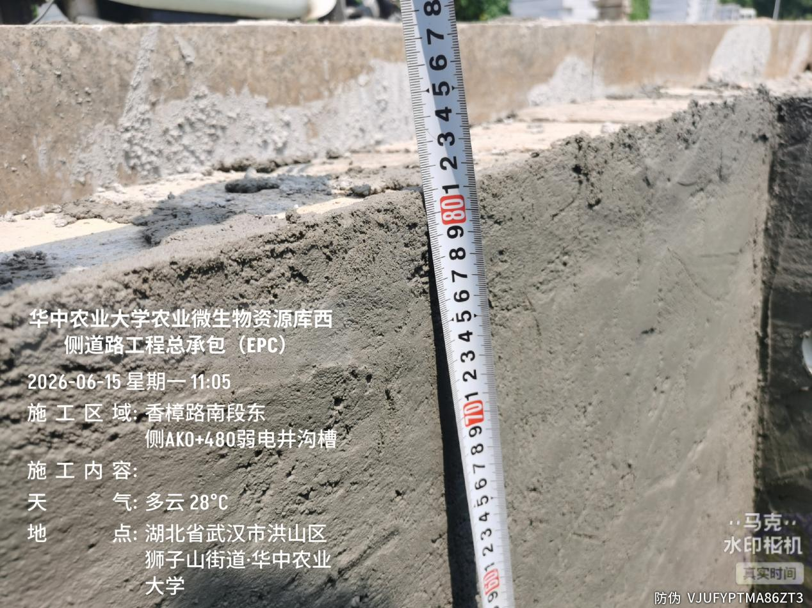
香樟路南段东侧AK0+480新增弱电检查井，内径为0.62*0.79*0.8m
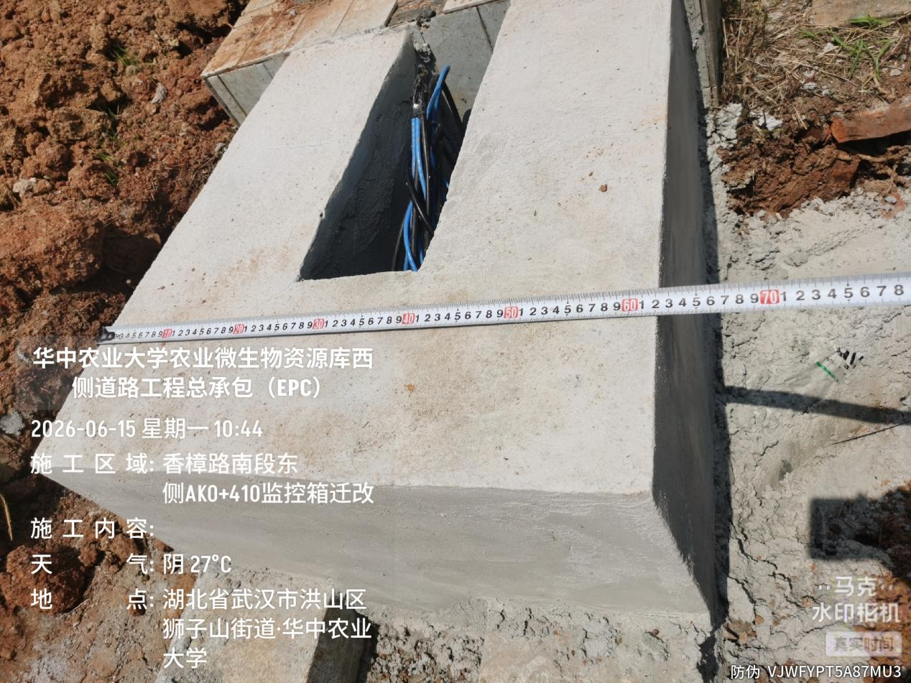

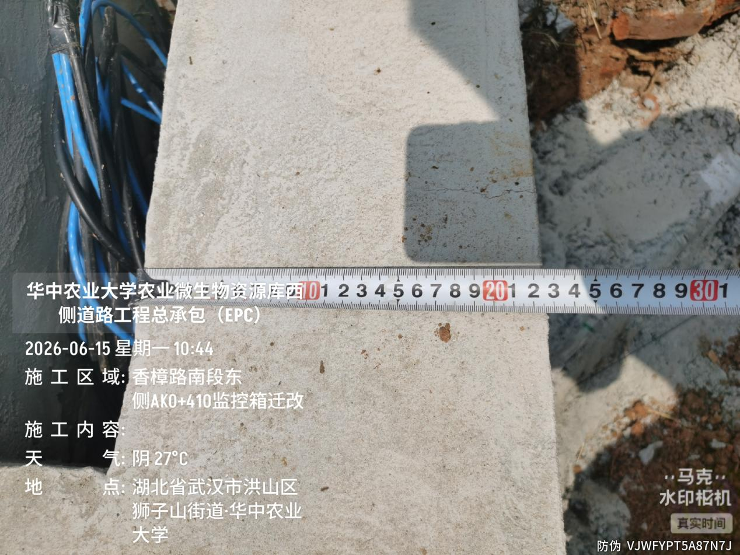
香樟路南段东侧监控箱由AK0+380移至AK0+410，新增基础外径0.74*0.62*0.24m，基础宽度0.2m，一侧抹灰厚度12mm
- 下周施工进度计划：
1.香樟路北段路沿石施工、混凝土浇筑
2.香樟路南段人行道铺装
3.滨湖路临塘段涵管施工
四、跟踪关注：
1.香樟路北段路沿石施工、混凝土浇筑
2.香樟路南段人行道铺装
3.滨湖路临塘段涵管施工

湖北宇泰工程造价咨询有限公司
2026年6月18日

